**UNIVERSIDAD NACIONAL DE TRUJILLO**

**FACULTAD DE INGENIERÍA**

**ESCUELA PROFESIONAL DE INGENIERÍA DE SISTEMAS**

“Inteligencia de negocios y la agilización de toma de decisiones en la gestión ganadera en el establo Monteverde Producciones Ganaderas Andinas S.A.C”

**PROYECTO DE TESIS**

**AUTOR(ES):**

PORTILLA NINAQUISPE, LUCY MARBELLA

SANCHEZ VIGO, NELMARIE MARSHEL TATIANA

**ASESOR:**

**(Grado Académico) (Apellidos y Nombres del Asesor)**

**LÍNEA DE INVESTIGACIÓN:**

Gestión de Proyectos de TIC

**GUADALUPE - PERÚ**

**2024**

**ÍNDICE**

I. INTRODUCCIÓN 2

II. MATERIALES Y MÉTODOS 16

2.1.Materiales 16

2.1.1. Objeto de estudio 16

2.1.2. Recursos 16

2.2.Método 17

2.2.1. Tipo de investigación 17

2.2.2. Nivel de investigación 18

2.2.3. Diseño de investigación 18

2.2.4. Población, muestra y muestreo 19

2.2.4.1. Población 19

2.2.4.2. Muestra 20

2.2.4.3. Muestreo 22

2.2.5. Variables 22

2.2.5.1. Tipo 22

2.2.5.2. Operacionalización 23

2.2.6. Técnicas e instrumentos, validación y confiabilidad 23

2.2.6.1. Técnicas e instrumentos 23

2.2.6.2. Validación y confiabilidad 24

2.2.7. Método de análisis de datos 24

2.2.8. Procedimiento 25

2.2.9. Consideraciones éticas 26

REFERENCIAS BIBLIOGRÁFICAS 28

ANEXO A: Diagrama de actividades 30

ANEXO B: Lluvia de ideas 31

ANEXO C: Cuadro de problemas 32

ANEXO D: Diagrama de Pareto 33

ANEXO E: Diagrama de Ishikawa 34

ANEXO F: Árbol de problemas 35

ANEXO G: Árbol de objetivos 36

ANEXOS H: INDICADORES 37

ANEXOS I: MATRIZ DE OPERACIONALIZAIÓN DE VARIABLE 38

ANEXO J: Matriz de Consistencia 39

ANEXO K: Matriz Metodológica 40

ANEXOS L: Instrumentos recolección de datos 41

Pruebas Kendall datos recopilados por de las validaciones de expertos 57

Pruebas Cronbach con datos recopilados por de las validaciones 58

ANEXO M: Organigrama 60

ANEXOS M: VOS-Viewer y Bibliometrix 61

**ÍNDICE DE FIGURAS**

Figura 01 El impacto de la inteligencia artificial en las empresas 3

Figura 02 Metodología Ralph Kimball 23

Figura 03 Cronograma de proyecto de tesis 30

Figura 04 Toma de decisiones en la gestión comercial de la empresa 32

Figura 05 Mapa mental de la lluvia de ideas 33

Figura 06 Diagrama de Pareto 36

Figura 07 Diagrama de Ishikawa 36

Figura 08 Árbol de problemas 37

Figura 09 Árbol de objetivos 38

Figura 10 Organigrama 44

Figura 11 Mapa de redes por títulos 45

Figura 12 Mapa de redes por títulos en el tiempo 45

Figura 13 Mapa de calor 45

Figura 14 Mapa de clúster 4 individual (6 items) 46

Figura 15 Mapa de clúster general 47

Figura 16 Mapa de análisis factorial 47

Figura 17 Mapa de Dendograma 48

Figura 18 Mapa de red por concurrencias de títulos 48

Figura 19 Word Cloud 49

Figura 20 Mapa de producción científica por países 49

**ÍNDICE DE TABLAS**

Tabla 01 El impacto de la inteligencia artificial en las empresas 3

Tabla 02 Población general por áreas existentes en la empresa. 17

Tabla 03 Resumen de Pruebas para cada indicador 20

Tabla 04 Técnicas e Instrumentos 21

Tabla 05 Personal para el proyecto 26

Tabla 06 Bienes para el proyecto 26

Tabla 07 Viajes incluidos en el proyecto 27

Tabla 08 Servicios para el proyecto 27

Tabla 09 Recursos tecnológicos para el proyecto 27

Tabla 10 Presupuesto de personal 28

Tabla 11 Presupuesto de bienes 28

Tabla 12 Presupuesto de viajes 28

Tabla 13 Presupuesto de servicios 29

Tabla 14 Presupuesto de tecnología 29

Tabla 15 Resumen de presupuesto 30

Tabla 16 Lluvia de Ideas 34

Tabla 17 Cuadro de problemas 34

Tabla 18 Frecuencia de datos para diagramas de Pareto ordenado 35

Tabla 19 Indicadores 39

Tabla 20 Matriz de Operacionalización de Variables 40

Tabla 21 Matriz de Consistencia 42

Tabla 22 Matriz de Metodológica 43

**CAPÍTULO I:**

**INTRODUCCIÓN**

Para tener éxito en el entorno empresarial competitivo actual, es esencial tomar decisiones rápidas y fundamentadas en datos. Esto es especialmente crucial en el sector agrícola, donde las empresas se enfrentan a precios fluctuantes, cadenas de suministro complejas y la creciente demanda de productos sostenibles. Para prosperar, estas empresas necesitan sistemas de gestión eficientes que puedan consolidar, organizar y analizar sus datos de forma eficaz y, en última instancia, maximizar los beneficios. La integración de la inteligencia artificial (IA) está transformando el lugar de trabajo en todos los sectores. Estos avances se producen con rapidez, lo que dificulta seguir el ritmo. Como señaló Porter (2015), en el siglo XXI, la competitividad está condicionada por la habilidad para utilizar los datos de manera que se consigan ventajas estratégicas. Esto se refleja en la creciente adopción de tecnologías como la inteligencia empresarial (BI) y la IA en diversos sectores, incluida la agricultura. Monteverde Producciones Ganaderas Andinas S.A.C., empresa ganadera con sede en Jequetepeque ha registrado un incremento significativo en los últimos años. Esta expansión, aunque exitosa, ha aumentado la complejidad de sus operaciones de gestión de ventas. A pesar de sus éxitos, la empresa enfrenta desafíos importantes que afectan su rendimiento operativo y su posicionamiento en el mercado.

En concreto, luchan contra la dispersión de datos, la insatisfacción de los empleados y el retraso en el acceso a la información, todo lo cual afecta negativamente a la toma de decisiones. Esto conduce a decisiones menos informadas y oportunas, afectando en última instancia a la eficacia y competitividad globales de la empresa. Véase la siguiente tabla 01.

Tabla 01

La influencia de la inteligencia artificial en las organizaciones empresariales

|  |  |  |
| --- | --- | --- |
| **Desafío** | **Descripción** | **Impacto** |
| **Dispersión de datos** | Falta de un sistema centralizado para la gestión de información, dificultando la recopilación y análisis de datos. | Dificultad para obtener una visión completa del negocio, impidiendo la toma de decisiones informadas y oportunas. |
| **Insatisfacción del personal** | Falta de herramientas y procesos eficientes para el trabajo del personal, generando frustración y baja productividad. | Disminución de la eficiencia operativa y pérdida de talento. |
| **Demoras en el acceso a la información** | Dificultad para obtener información relevante en tiempo real, lo que dificulta la toma de decisiones | Pérdida de oportunidades comerciales y retraso en la ejecución de estrategias comerciales. |

Para superar estos retos, este estudio propone implementar una solución integral de Business Intelligence (BI) potenciada por la Inteligencia Artificial (IA). Esta integración ofrece a Monteverde Producciones Ganaderas Andinas S.A.C. varias ventajas clave. En primer lugar, las plataformas de BI centralizarán los datos de varias fuentes, haciéndolos fácilmente accesibles y analizables. Como destacan Davenport y Harris (2017), la gestión eficaz de los datos es crucial para la transformación digital, ya que permite a las empresas convertir la información en perspectivas procesables. En segundo lugar, la IA puede automatizar la limpieza y el procesamiento de datos, ahorrando tiempo y recursos al tiempo que garantiza la precisión y la utilidad de la información. Esto mejorará significativamente la accesibilidad y la calidad de los datos. McKinsey (2017) destaca el potencial de la IA para revolucionar la forma en que las empresas manejan la información, lo que conduce a una mayor eficiencia y rentabilidad.

Finalmente, las herramientas basadas en IA ofrecerán capacidades de análisis y toma de decisiones sofisticadas. La IA permite a Monteverde tomar decisiones más estratégicas e informadas al analizar grandes conjuntos de datos, identificar patrones y hacer predicciones. Gartner (2018) subraya el impacto transformador de la IA en la toma de decisiones, proporcionando conocimientos más profundos y valiosos que nunca.

Figura 01

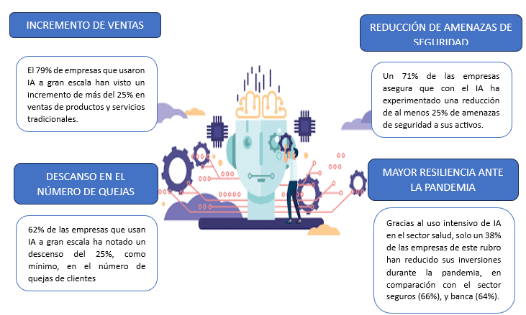El impacto de la inteligencia artificial en las empresas



*Fuente: Adaptado de The AI Powered Enterprise 2020*



La **realidad problemática** expone que el **principal problema** que se identifica es la lentitud en la toma de decisiones. La organización enfrenta dentro del departamento logístico, ventas y producción diversos **subproblemas** del problema general debido a la dispersión de datos en diversos sistemas y fuentes de información dificulta la integración y tener acceso rápido a la información que se necesita para tomar decisiones. Esta situación se agrava con las demoras en el acceso a la información relevante, que impiden una respuesta ágil ante situaciones cambiantes y emergentes. Además, la lentitud en la producción de informes y análisis dificulta que la empresa tome decisiones razonables y oportunas. Esta problemática no solo afecta los procesos organizacionales, sino que también tiene un impacto directo en el bienestar y la satisfacción del personal laboral, generando un ambiente de descontento y desmotivación. Además, la escasez de información dificulta la búsqueda y obtención oportuna de datos clave, lo que restringe la habilidad de la empresa para tomar decisiones rápidas y bien fundamentadas. En este escenario, es evidente que deben implementarse acciones para superar estos desafíos y optimizar el proceso de toma de decisiones, permitiendo así que la empresa mejore su eficiencia operativa y su competitividad en el mercado.

En resumen, si no se abordan los problemas actuales, la empresa corre el riesgo de enfrentar una disminución en la eficiencia operativa, la competitividad y la capacidad de respuesta en el mercado. Por lo tanto, se deben tomar medidas correctivas para mejorar el proceso de toma de decisiones y garantizar el éxito a largo plazo.

Como **antecedentes locales,** la investigación de Godoy (2021) se centra en la falta de información precisa y oportuna en la empresa Diario Nuevo Norte. La metodología utilizada fue experimental y cuasiexperimental, recolectando datos a través de cuestionarios a seis ejecutivos y analizando los resultados con la prueba t de Student. Los resultados de la investigación mostraron que la implementación de BI mejoró significativamente la efectividad la calidad y rapidez de la información disponible para los ejecutivos. Los aspectos principales de la metodología abarcaron una gestión y análisis de datos más eficiente, una disminución en el tiempo requerido para generar reportes, y una mayor exactitud en la información proporcionada. Asumiendo un nivel de confianza común del 95%, se puede inferir que los resultados obtenidos son estadísticamente significativos. En tal sentido el aporte del estudio proporciona evidencia sobre la efectividad de las herramientas de BI en el sector de comercialización de medios impresos.

Según López (2019), la investigación aborda el reto de la información obsoleta y las herramientas analíticas inadecuadas que dificultan la toma de decisiones en las entidades públicas. Su objetivo es mejorar la eficiencia del departamento tributario de la Municipalidad Distrital de Moche y fortalecer sus procesos de toma de decisiones. La metodología utilizada fue descriptiva y cuasiexperimental, basada en la metodología de Ralph Kimball. Los resultados de la implementación de la solución BI mostraron un impacto positivo en la satisfacción de los usuarios. Una característica clave del estudio fue el uso de un modelo dimensional para el data warehouse, permitiendo un análisis flexible y multidimensional de los datos. Además, se integraron herramientas de BI como SQL Server, Analysis Server y Visual Studio para crear dashboards, KPIs y reportes interactivos. La investigación demuestra con un nivel de confianza del 95%. La investigación subraya la necesidad de tomar decisiones basadas en datos y proporciona un marco práctico que otros municipios peruanos pueden adaptar para mejorar sus propias operaciones.

Además, para Chiclayo (2023), su investigación se enfoca en la empresa azucarera Cartavio, un complejo industrial que enfrenta desafíos en la gestión de compras, la carencia de información puntual y precisa complica la toma de decisiones estratégicas, lo que impide optimizar la cadena de suministro. Para lograr un impacto favorable en la cadena de suministro, se empleó una metodología con enfoque transversal no experimental, basada en el enfoque de Ralph Kimball. La solución implantada mejoró la eficiencia de las compras, la calidad de la información y la toma de decisiones. La metodología tiene las siguientes características: los resultados cuantificables en términos de reducción de tiempo y costo. Se demuestra un impacto tangible de la implementación de la solución BI en los procesos de compras, con una reducción del 44% en el tiempo de liberación de documentos de compra y un 73% en el tiempo de actualización del reporte. La investigación demuestra con un nivel de confianza del 95%, proporcionando un modelo que puede ser replicado por empresas que deseen optimizar sus procesos y mejorar la gestión de su cadena de suministro.

**Como antecedentes nacionales** para Guerrero (2021) su investigación analizó la relación entre la inteligencia empresarial (BI) y la toma de decisiones en el sector minorista, concretamente en Hiperbodega Precio Uno en Huacho, Perú, en 2021. El estudio encontró una fuerte correlación positiva (99% de probabilidad) entre BI y la toma de decisiones. La investigación empleó un diseño de investigación correlacional, no experimental y cualitativo. Se empleó el coeficiente de correlación de Pearson para medir la relación entre «inteligencia empresarial» y «toma de decisiones» y sus dimensiones. Este enfoque cuantitativo, combinado con el análisis cualitativo, proporcionó un alto nivel de confianza en las conclusiones. Asimismo, Egocheaga (2021) en su investiga el impacto de la inteligencia empresarial (BI) en la toma de decisiones organizacionales. A pesar de la creciente popularidad del BI para el análisis de datos, las pruebas empíricas sobre cómo afecta su influencia en la toma de decisiones son limitadas. Los autores utilizaron criterios específicos para identificar estudios relevantes que examinaran la relación entre el BI y la toma de decisiones en diversas áreas empresariales. Los hallazgos revelan resultados fascinantes sobre la eficacia del BI en diversas áreas empresariales, proporcionando una ventaja competitiva al destacar los beneficios que aporta a la toma de decisiones. Este artículo ofrece un análisis exhaustivo de los estudios que han utilizado el BI en diversas áreas de negocio. Según Jesusi (2021) en artículo investigó las ventajas y la eficacia de la Inteligencia Empresarial (BI) con el objetivo de optimizar la toma de decisiones en compañías a nivel global. La investigación destaca los desafíos que las empresas enfrentan actualmente al gestionar grandes cantidades de datos, lo que dificulta su capacidad para realizar análisis óptimos que les permitan tomar decisiones fiables. El BI se presenta como una solución para superar este obstáculo, dotando a la dirección de conocimientos basados en datos. La investigación profundiza en los diversos beneficios que el BI ofrece a las empresas, mostrando su creciente adopción en sectores como la banca para obtener una ventaja competitiva. Para llegar a estas conclusiones, Jesusi empleó una metodología de revisión bibliográfica sistemática (RLS). Este riguroso enfoque de investigación implica un examen exhaustivo de la literatura existente sobre el tema específico del BI.

Desde un punto de vista global, partiendo desde **antecedentes internacionales** en su artículo Wieder (2019) se propuso descubrir los efectos directos e indirectos sobre la influencia de la calidad de la gestión de BI en la efectividad de la toma de decisiones ejecutivas. La investigación aborda la brecha en la comprensión de cómo Business Intelligence (BI) realmente influye en la calidad de la decisión gerencial. Aunque el BI se ha transformado en una prioridad para las organizaciones, la literatura existente no ha explorado a fondo los mecanismos que vinculan el BI con la toma de decisiones eficaz. Los resultados respaldan la existencia de una relación global, pero también destacan efectos mediadores vinculados a la calidad de los datos/información y al alcance de las soluciones de BI. Este estudio aporta valor tanto al ámbito académico como a la industria, al ofrecer la primera evidencia sobre los factores directos e indirectos que influyen en la mejora del apoyo a la toma de decisiones de gestión, relacionados con el alcance de las soluciones de BI y la gestión activa de BI. Para Negro (2020) en su artículo su objetivo realizar una revisión bibliográfica de fuentes especializadas para evaluar el nivel de interrelación e influencia directa entre la inteligencia empresarial (BI) y la toma de decisiones en las organizaciones. El artículo resalta los desafíos que enfrentan las organizaciones al gestionar la información en el contexto de la cuarta revolución industrial, caracterizada por grandes volúmenes de datos y un entorno empresarial en rápida evolución. El estudio concluye que existe un grado significativo de interdependencia, conexión e influencia directa entre el BI y la toma de decisiones en el entorno empresarial global. El BI se establece como una herramienta crucial para el procesamiento de datos, la generación de información útil y la creación de conocimiento para los ejecutivos que toman decisiones. Esta investigación incluye una revisión bibliográfica que refleja las perspectivas académicas previas sobre la relación interconectada e influyente entre estos dos conceptos empresariales. Por otro lado, Raj (2019) en su artículo su objetivo es implementar una solución de BI adecuada que permita a los responsables de la toma de decisiones dentro de AGGORA tomar decisiones comerciales más informadas. La investigación muestra que la empresa a menudo se quedaba atrás en la adopción de soluciones de Business Intelligence (BI) debido a la percepción de que eran costosas y complejas, y a la falta de conocimiento técnico para implementarlas. Esto originaba que la empresa no aproveche los datos históricos para la toma de decisiones informadas, lo que afectaba su competitividad, es por ello que en la investigación se describe un enfoque iterativo en cinco etapas para la implementación de BI, utilizando herramientas de bajo costo como Microsoft Office 365 y Power BI para hacerla accesible y sencillo de utilizar para usuarios sin experiencia técnica. Como resultado se obtuvo que la aplicación de BI permite a los gerentes explorar los datos disponibles y generar sus propios informes y paneles sin la participación del equipo de TI. Esto ha hecho que el equipo de TI sea más eficiente, lo que ha permitido ahorrar costes, de igual manera ayudó al equipo directivo a identificar patrones en los datos de transacciones de rendimiento, lo que conduce a mejoras en la eficiencia y productividad de la empresa a una toma de decisiones administrativas más conscientes. En este proyecto se utilizó un enfoque de modelado dimensional para garantizar una recuperación y análisis de datos eficientes.

El presente **marco teórico** para sustentar la investigación, se abordó diversos conceptos, entre ellos la inteligencia de negocios según Tanja (2018) es un concepto amplio que engloba tecnologías, aplicaciones y procesos relacionados con la recogida, almacenamiento, uso, difusión y análisis de datos para apoyar la toma de decisiones. También señalan que, en el competitivo mundo actual, la calidad y precisión de la inteligencia de negocios son cruciales para determinar ganancias y pérdidas, ya que el objetivo principal de la inteligencia de negocios es generar valor para los accionistas. No obstante, el éxito de la inteligencia de negocios varía entre industrias y organizaciones debido a la complejidad de su implementación, lo cual implica costos significativos. Para Cordova (2021) indican que la inteligencia de negocios BI abarca varios elementos esenciales para su correcto funcionamiento. Esto incluye el capital humano necesario para analizar y comprender la información generada, así como los procesos de innovación que surgen de las nuevas estrategias de decisiones basadas en datos obtenidos de "BI". Además, destacan la importancia de considerar cómo estos factores pueden afectar la economía de una empresa y su efecto en el desempeño organizacional. Según Pranjic (2018) señala que la inteligencia de negocios (BI) es una herramienta crucial para tomar decisiones de calidad basadas en hechos. BI ayuda a los responsables a tomar decisiones correctas y oportunas. Al utilizar soluciones de BI, en última instancia, sus decisiones pueden mejorar, ser más eficientes en alcanzar sus objetivos comerciales, que incrementa la ventaja competitiva de la empresa.

Para Gonzalez (2019) afirman que la BI es uno de los componentes más cruciales de los sistemas de informáticos, desempeñando un papel muy significativo en los negocios en esta era de alta competencia, grandes volúmenes de datos y nuevas tecnologías. En la actualidad, las empresas sienten la presión de responder rápidamente a los cambios y a las complejas condiciones del mercado, lo que requiere tomar decisiones tácticas, operativas y estratégicas acertadas.

Asimismo, Yanfang (2021), destaca la importancia de BI para facilitar la obtención de datos cruciales de diversas fuentes y convertirlos en información práctica. Esto permite a las organizaciones tomar decisiones con conocimiento de causa y mejorar su eficiencia y productividad generales. La implementación de inteligencia comercial en una organización tiene muchas ventajas. Asimismo, Jakhar y Krishna (2020) afirman que uno de estos beneficios es crear una sola versión de la verdad. Esto permite que las organizaciones integren datos de varios sistemas, como operativos financieros y CRM, así como listas de clientes, lo que facilita la combinación de datos sin consultar varias fuentes. Además, la persistencia de datos garantiza que los datos siempre estén disponibles para consulta y recuperación, incluso después de que se han actualizado o eliminado. Los datos del almacén de datos se procesan para un análisis rápido. La flexibilidad en el diseño de inteligencia de negocios permite la creación ágil de soluciones según las necesidades, lo que facilita la creación de una variedad de informes y análisis. Según Ribeiro (2021), es un proceso que involucra la recuperación, extracción, filtrado y análisis de datos corporativos para generar información clara y relevante, ya sea en forma de informes escritos, resúmenes o presentaciones con gráficos. De manera similar, Larson (2016) describen este proceso como uno basado en la fusión de datos durante el almacenamiento. Esto abarca procesos, habilidades, tecnologías y datos, y se aplica con frecuencia en áreas como la cadena de suministro, ventas, finanzas y marketing. En este contexto, Gaardboe (2018) destacan que la inteligencia de negocios proporciona un sólido soporte para la toma de decisiones en la gestión, aunque su implementación puede ser compleja y costosa, dado que requiere software, infraestructura, licencias, capacitación y salarios. En el ámbito organizacional, Muñoz (2016) señalan que los recursos de gobierno corporativo actuales permiten a las organizaciones modernas maximizar el aprovechamiento de datos relacionados con clientes, proveedores y competidores, otorgándoles una ventaja en un mercado altamente competitivo y en constante cambio. Valarezo (2021) afirman que la inteligencia de negocios se ha transformado en un recurso esencial para apoyar procesos en los niveles táctico, estratégico y operativo, permitiendo a las empresas enfrentar amenazas competitivas y avanzar en su desarrollo empresarial. De igual manera, Gálvez (2016) define la inteligencia de negocios como una metodología de control que, mediante el uso de herramientas informáticas, busca mejorar la optimización y efectividad en las decisiones vinculadas con la gestión empresarial, basándose en las capacidades analíticas de herramientas integradas.

Los modelos horizontales y verticales son los dos tipos de modelos de inteligencia comercial, según Gutierrez (2016). Los modelos horizontales, también conocidos como modelos generales, se pueden aplicar a una variedad de industrias y ámbitos comerciales. Por otro lado, los modelos verticales, también conocidos como modelos específicos de empresa, se crean para adaptarse a las demandas de una industria específica.

La implementación de herramientas y técnicas de Business Intelligence (BI) ha evolucionado significativamente en los últimos años, impulsada por la necesidad de las organizaciones de tomar decisiones basadas en datos. Según Inmon (2019), el enfoque de Data Vault 2.0 se ha consolidado como una metodología eficaz para la modelación de datos en entornos de BI, ya que permite una integración ágil y escalable de datos provenientes de diversas fuentes. Esta metodología se centra en la creación de un modelo de datos que es flexible y capaz de adaptarse a cambios en los requisitos de negocio, lo que es crucial en un entorno empresarial dinámico.

Basado en Linstedt (2015), Data Vault 2.0 se basa en tres componentes principales: hubs, links y satellites. Los hubs representan las entidades clave del negocio, los Links establecen las relaciones entre estas entidades, y los satellites almacenan los atributos descriptivos y la historia de los cambios en el tiempo. Esta estructura permite a las organizaciones gestionar datos históricos de manera eficiente, facilitando el análisis de tendencias y patrones a lo largo del tiempo. La arquitectura de Data Vault 2.0 se caracteriza por su enfoque modular y escalable, lo que permite a las organizaciones adaptarse rápidamente a cambios en los requisitos de negocio y a la incorporación de nuevas fuentes de datos. Esta arquitectura se compone de varias capas, que incluyen la capa de Staging, la capa de Data Warehouse y la capa de Entrega de Información. La capa de Staging es el primer punto de contacto para los datos que provienen de diversas fuentes. En esta etapa, los datos se extraen de sistemas transaccionales, bases de datos, archivos planos, APIs y otras fuentes relevantes. El objetivo principal de la capa de Staging es realizar una limpieza y transformación inicial de los datos antes de que sean cargados en el Data Warehouse. Este proceso puede incluir la eliminación de duplicados, la corrección de errores y la normalización de formatos. La importancia de la capa de Staging radica en su capacidad para manejar datos en bruto, lo que permite a las organizaciones realizar un preprocesamiento sin afectar la integridad de los datos en el Data Warehouse. Además, esta capa puede ser utilizada para almacenar datos temporales que serán utilizados en procesos de carga posteriores, lo que facilita la gestión de grandes volúmenes de datos y mejora la eficiencia del sistema.

La capa de Enterprise Data Warehouse es donde se implementa el modelo de Data Vault. En esta capa, los Hubs, Links y Satellites se almacenan en un sistema de almacenamiento de datos, que puede ser un data warehouse tradicional o un data lake. Esta capa permite la integración de datos de diferentes fuentes y la creación de un repositorio centralizado que facilita el análisis y la generación de informes. El Data Warehouse se caracteriza por su capacidad para almacenar datos históricos y actuales, lo que permite a las organizaciones realizar análisis de tendencias y patrones a lo largo del tiempo. Además, la estructura modular de Data Vault 2.0 en esta capa permite a las organizaciones adaptarse a cambios en los requisitos de negocio y a la incorporación de nuevas fuentes de datos sin necesidad de reestructurar completamente el sistema. La capa de Entrega de Información es la última etapa en la arquitectura de Data Vault 2.0 y se encarga de presentar los datos a los usuarios finales. En esta capa, los datos se preparan para su análisis y visualización. Se pueden utilizar herramientas de BI para crear dashboards, informes y análisis ad hoc. Esta capa es donde los usuarios finales interactúan con los datos y obtienen insights valiosos para la toma de decisiones. La entrega de información puede incluir la creación de visualizaciones interactivas que permiten a los usuarios explorar los datos de manera intuitiva. Además, esta capa puede integrarse con herramientas de machine learning y análisis predictivo, lo que permite a las organizaciones aprovechar al máximo sus datos y anticipar tendencias y comportamientos del mercado.

Figura 0

*Arquitectura de Data Vault 2.0*

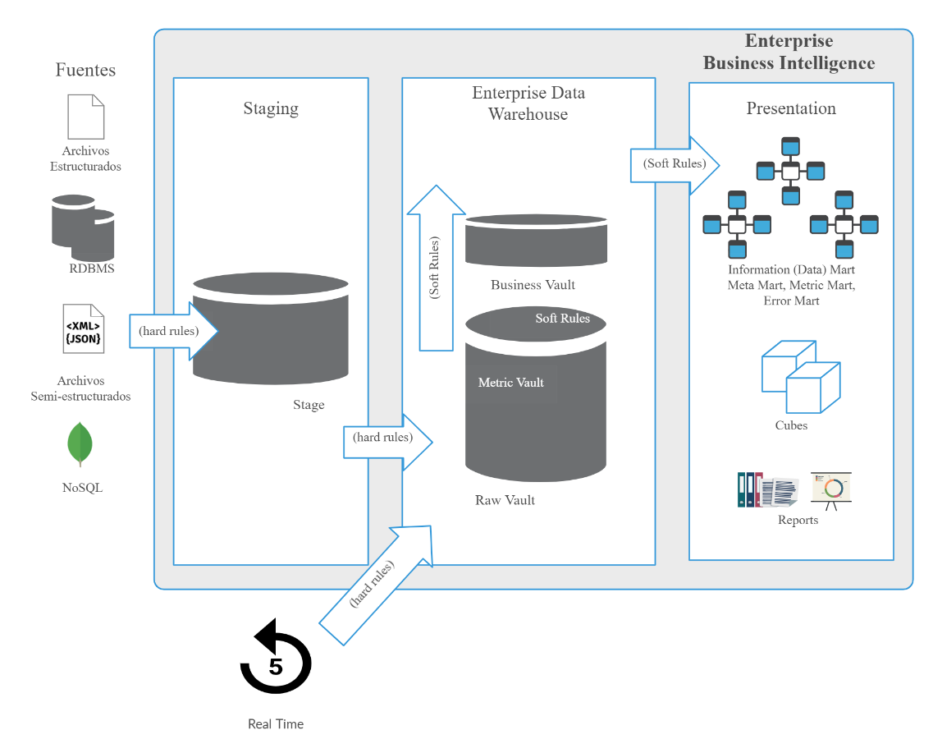

Por otro lado, la implementación de MLOps (Machine Learning Operations) ha ganado relevancia en la gestión de modelos de aprendizaje automático dentro de las organizaciones. Según Amershi (2019), MLOps se refiere a las prácticas que unifican el desarrollo de modelos de aprendizaje automático y su operación, facilitando la colaboración entre equipos de datos y de operaciones. Esta integración es esencial para asegurar que los modelos de machine learning se implementen de manera eficiente y se mantengan actualizados, lo que a su vez mejora la calidad de las decisiones basadas en datos. MLOps abarca varias etapas del ciclo de vida del aprendizaje automático, incluyendo la preparación de datos, el entrenamiento de modelos, la validación, la implementación y el monitoreo. Según Sculley (2015), la adopción de MLOps permite a las organizaciones reducir el tiempo de desarrollo y mejorar la calidad de los modelos, lo que resulta en una mayor agilidad y capacidad de respuesta ante cambios en el mercado. La combinación de Data Vault 2.0 y MLOps permite a las organizaciones no solo almacenar y gestionar grandes volúmenes de datos de manera efectiva, sino también aplicar técnicas avanzadas de análisis y predicción. Según Kelleher y Tierney (2018), la capacidad de integrar BI con machine learning a través de MLOps proporciona a las empresas una ventaja competitiva, ya que pueden anticipar tendencias y comportamientos del mercado de manera más precisa. Además, esta integración facilita la creación de un ciclo de retroalimentación donde los insights generados por los modelos de machine learning pueden ser utilizados para mejorar continuamente la calidad de los datos en el Data Vault.

Figura 0

*Componentes Clave de MLOps*

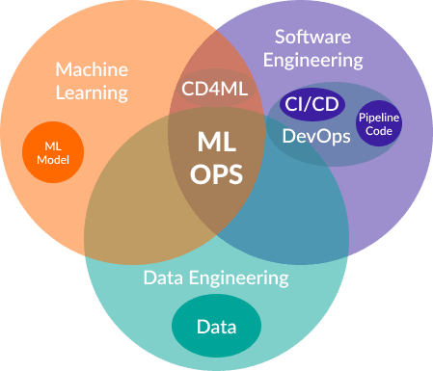

La toma de decisiones se basa en pilares fundamentales, como lo define Prada (2008), cada uno de ellos juega un papel crucial. Los datos son un componente esencial del conocimiento, permitiendo la comprensión de hechos y sirviendo como representaciones que nos ayudan a medir y reconocer aspectos de la realidad. Carrión, desde una perspectiva empresarial, describe los datos como registros de transacciones que las organizaciones almacenan utilizando tecnologías, siendo fundamentales para algunos sectores que dependen completamente de ellos. La información, por su parte, es el resultado de interpretar los datos, un proceso influenciado por las condiciones cambiantes y el tiempo. Los patrones, relaciones y significados de los datos varían según la perspectiva del observador. El conocimiento, en cambio, se refiere a la información organizada dentro de un marco conceptual, como conceptos, visiones o teorías, que son esenciales para entender el entorno, mejorar la solución de problemas y tomar decisiones. La idoneidad, por otra parte, abarca el conocimiento integrado y adquirido mediante la experiencia y la percepción del entorno, características clave que desarrollan las habilidades necesarias para resolver problemas, gestionar acciones y tomar decisiones. En resumen, es la capacidad de formular y ejecutar acciones exitosas basadas en el conocimiento. El conocimiento, en última instancia, implica refinar ideales a través de la experiencia, logrando estándares más altos, una mayor comprensión y una perspectiva integrada, lo que permite tomar decisiones en entornos complejos y cambiantes, manteniendo un equilibrio entre los objetivos a largo plazo y las necesidades actuales. Pranjic (2018) argumenta que la toma de decisiones depende de la inteligencia de negocios basadas en datos precisos. Las soluciones de BI permiten a los responsables de decisiones mejorar la calidad y eficiencia de sus elecciones, lo cual, a su vez, fortalece la ventaja competitiva de la empresa. Asimismo, Gonzalez (2019) añade que la inteligencia de negocios se ha transformado en uno de los componentes más importantes de los sistemas informáticos modernos. En una era caracterizada por grandes volúmenes de datos y una alta competencia, las empresas deben responder rápidamente a los cambios del mercado mediante decisiones tácticas y estratégicas acertadas.

La analítica de datos ha avanzado notablemente en los últimos años, convertirse en un instrumento esencial para la toma de decisiones estratégicas. Chen (2021) explica que las técnicas analíticas permiten a las empresas identificar patrones y tendencias ocultas en grandes volúmenes de datos, facilitando decisiones más fundamentadas y oportunas. Kumar (2020) añade que la analítica predictiva, mediante modelos estadísticos avanzados y algoritmos de aprendizaje automático, permite anticipar futuros escenarios y actuar proactivamente, lo cual es especialmente relevante en sectores como la salud y las finanzas.

Wong (2019) resalta la importancia de la visualización de datos para gestionar información compleja y facilitar la toma de decisiones. Una visualización efectiva ayuda a los tomadores de decisiones a detectar patrones y anomalías rápidamente, realizar análisis de sensibilidad y explorar diversas situaciones, lo que es crucial para la planificación estratégica. Davenport (2019) subraya la necesidad de una alta calidad y una buena gobernanza de los datos. A pesar de la creciente inversión en analítica de datos, la calidad de los datos sigue siendo un desafío crítico, ya que datos imprecisos pueden llevar a decisiones erróneas. Por lo tanto, se requiere una sólida gobernanza de datos para garantizar decisiones basadas en datos fiables y efectivas.

Ahora pasando al concepto de base de datos según Beyon (2014) el propósito fundamental de una base de datos es almacenar información para diversos propósitos organizacionales, actuando como un depósito estructurado de información esencial para las operaciones diarias de una organización. Una base de datos debe cumplir con ciertas propiedades: los datos deben ser compartidos y accesibles simultáneamente por varias personas, y no deben ser exclusivos de un solo usuario. La integridad de los datos, que se refiere a su precisión y fiabilidad, y la seguridad de los datos, que se garantiza mediante la definición de grupos de usuarios con restricciones de acceso específicas, son fundamentales. La abstracción de datos implica que una base de datos es una representación simplificada del mundo real, ya que ninguna biblioteca puede abarcar completamente todas las funciones y objetos de la realidad. La independencia de datos significa que las modificaciones en una parte del sistema no deben impactar la estructura de los datos.

En cuanto la analítica de datos, según Chen (2021) afirma que la analítica de datos ha mejorado significativamente en los últimos años, se ha convertido en un instrumento esencial para la toma de decisiones estratégicas de las organizaciones. Las empresas pueden identificar patrones y tendencias ocultas al utilizar grandes volúmenes de datos, lo que les permite tomar decisiones más razonables. y oportunas, según Chen. Este enfoque basado en datos no solo optimiza la eficiencia operativa, sino que también permite a las empresas adaptarse con mayor agilidad a un mercado en constante cambio. Kumar (2020) también menciona que la analítica predictiva ha cambiado cómo las organizaciones toman decisiones. Mediante el uso de técnicas avanzadas de modelado estadístico y algoritmos de aprendizaje automático, la analítica predictiva permite prever futuros escenarios y actuar de manera anticipada. Esto es particularmente importante en industrias como la salud y las finanzas, donde la capacidad de predecir tendencias y comportamientos puede tener un impacto considerable en la calidad del servicio y la eficiencia económica. Según Wong (2019), la visualización de datos es crucial para manejar información compleja y facilita la toma de decisiones informadas. Los autores destacan que la visualización efectiva de los datos ayuda a los tomadores de decisiones a identificar rápidamente patrones y anomalías, permitiéndoles reaccionar de manera más rápida y precisa. Además, las herramientas de visualización permiten explorar múltiples situaciones y realizar un análisis de sensibilidad, lo que es esencial para la planificación estratégica. Davenport (2019) subrayan la importancia de la calidad y gobernanza de los datos en la toma de decisiones basada en datos. Los autores destacan que, aunque las organizaciones están invirtiendo cada vez más en analítica de datos, la calidad de los datos sigue siendo un desafío crítico. Sin datos precisos y bien gestionados, las decisiones tomadas pueden ser erróneas, lo que subraya la necesidad de políticas sólidas de gobernanza de datos para asegurar que las decisiones basadas en datos sean confiables y efectivas. Cao (2021) exploran cómo las capacidades de analítica de datos influyen en la calidad de las decisiones empresariales. Desde una perspectiva basada en recursos contingentes, los autores argumentan que la capacidad de una organización para procesar y analizar datos de manera efectiva es clave para mejorar la calidad de las decisiones. Además, sugieren que la capacidad de analítica de datos debe estar alineada con los recursos internos y las necesidades específicas del entorno de la organización para maximizar su impacto.

Según Martinez (2018 los procesos ETL (Extract, Transform, Load) son mecanismos que facultan a las empresas para gestionar datos extrayéndolos de un sistema de origen, transformándolos y cargándolos en un sistema de destino. Estos procesos son beneficiosos para las empresas, ya que facilitan el movimiento y la transformación de datos entre sistemas. El autor también destaca que los procesos ETL son cruciales para alimentar los sistemas de inteligencia empresarial (BI), ya que traducen los datos de varios sistemas operativos independientes en un único sistema desnormalizado con datos integrados. Organizaciones, en el ámbito de la investigación laboral, es esencial tener en cuenta las metodologías disponibles para implementar la inteligencia de negocios. Según Ralph Kimball, expresa Rivadera (2014), esto requiere utilizar una estrategia de almacenamiento de datos conocida como almacén de datos, que se enfoca en recolectar información de áreas específicas como una empresa, organización o negocio. Estos datos son integrados, persistentes y evolucionan con el tiempo para facilitar la toma de decisiones. Cuatro principios clave sustentan la estrategia: prestar atención a las necesidades del negocio, identificar los requisitos y valores del negocio, y utilizar esta información para fortalecer las relaciones y mejorar las habilidades analíticas. Además, la construcción de una infraestructura de información adecuada y para crear una base de datos coherente, integrada, fácil de usar y eficaz que satisfaga los requisitos comerciales previamente identificados son esenciales. Se sugiere realizar la implementación en fases significativas, completando el desarrollo del almacén de datos en un período de 6 a 12 meses. El valor comercial de cada componente es utilizado para determinar el orden de implementación, similar al enfoque ágil en software. El objetivo final es ofrecer una solución completa, lo que implica contar con un almacén de datos sólido, un diseño minucioso, calidad comprobada y fácil accesibilidad. Además, es importante proporcionar herramientas especializadas de consulta, aplicaciones analíticas avanzadas e informes detallados, junto con formación, soporte, un sitio web y documentación adecuada. Los problemas mencionados hacen hincapié en la necesidad urgente de encontrar una solución a los desafíos que presenta el proyecto de investigación. Esta investigación analiza cómo la inteligencia empresarial aborda la necesidad de optimizar la eficacia y la competitividad utilizando la tecnología de la información y una gestión adecuada de los recursos, lo que acelera significativamente el proceso de toma de decisiones en las empresas.

La metodología propuesta por Bill Inmon, según Espino (2016), se basa en la necesidad de contar con una base de datos que incluya información relevante para análisis futuros. Este enfoque es similar al utilizado en la creación de sistemas de información, utilizando herramientas comparables. Para manejar los cambios en los datos, se utilizan dimensiones tanto continuas como discretas, como la adición de fechas.

Figura 02

Metodología Bill Imon

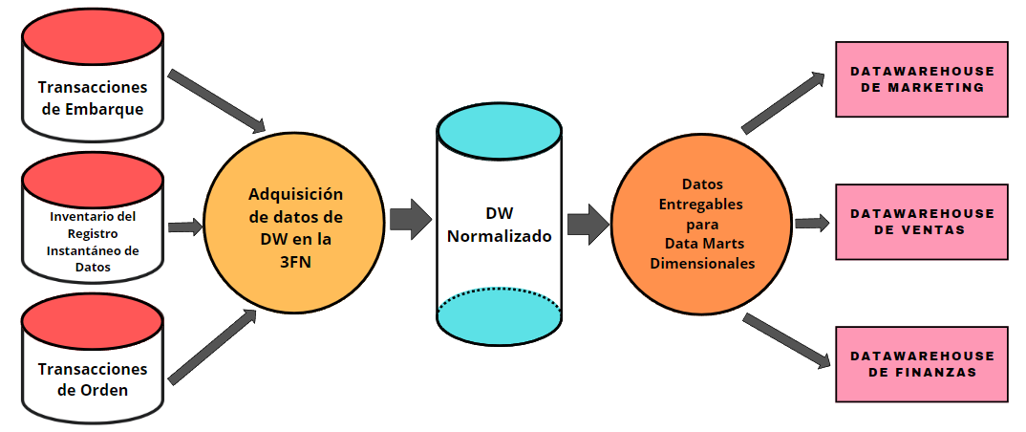

*Fuente: Adaptado de Imon 2005*

La metodología Hefesto V2.0, según Busto (2013), es una estrategia diseñada para el diseño e implementación de un data warehouse. que se distingue por su flexibilidad para adaptarse a cualquier etapa del proceso de desarrollo de software. Esta metodología permite una implementación inicial que aborda parcialmente las necesidades, demostrando sus beneficios y generando motivación entre los usuarios. Entre sus características destacan que los objetivos y resultados de cada fase son claramente distintos y comprensibles, y que, al finalizar cada etapa, los usuarios desempeñan un papel proactivo en la toma de decisiones relacionadas con el comportamiento y funcionamiento del sistema. Además, se emplean modelos tanto lógicos como conceptuales que son fáciles de comprender y examinar. Este enfoque es también independiente de las herramientas y estructuras físicas utilizadas en el proceso.

Figura 03

Metodología Hefesto

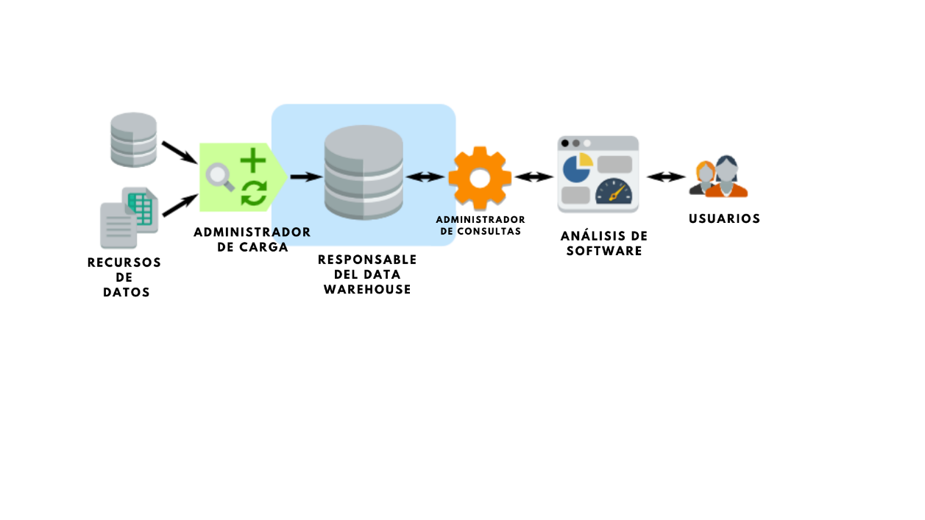

Fuente: Adaptado de fases de la metodología Hefesto BI.

El proyecto también tiene una justificación práctica, ya que las conclusiones del estudio revelarán los beneficios sustanciales de utilizar herramientas de inteligencia empresarial para optimizar la toma de decisiones, lo que permitirá establecer una ventaja competitiva significativa para la empresa.

Por último, la justificación metodológica residió en la necesidad de emplear un enfoque riguroso y estructurado para implantar una inteligencia empresarial eficaz. El propósito de esta investigación fue crear una técnica para evaluar cómo la variable independiente (inteligencia de negocios) afecta la variable dependiente (toma de decisiones) en el Establo Monteverde Producciones Ganaderas Andinas S.A.C.

En base a todo esto se formula la siguiente interrogante como **problema:** ¿Cómo afecta la implementación de inteligencia de negocios en el proceso de toma de decisiones en la gestión ganadera del establo Monteverde Producciones Ganaderas Andinas S.A.C en Jequetepeque?, de este problema se desprenden los **subproblemas,** ¿Cómo afecta la inteligencia de negocios en el acceso a los datos?, ¿Cómo impacta la inteligencia de negocios en la búsqueda de información?, ¿Cómo incide la inteligencia de negocios en la generación de informes y análisis?, ¿Cómo afecta la inteligencia de negocios en el nivel de satisfacción del personal laboral?.

Ante lo descrito para la **hipótesis general se formuló**, la implementación de inteligencia de negocios agiliza el proceso de toma de decisiones en la gestión ganadera en el Establo Monteverde Producciones Ganaderas Andinas S.A.C. Teniendo como variable independiente: Inteligencia de negocios y como dependiente: Toma de decisiones. Además, se tiene como **subhipótesis,** la implementación de inteligencia de negocios agiliza el acceso a datos, la implementación de inteligencia de negocios agiliza la búsqueda de información, la implementación de inteligencia de negocios dinamiza la generación de informes y análisis, la implementación de inteligencia de negocios incrementa el nivel de satisfacción del personal laboral.

Con respecto a los objetivos, se determinó el **objetivo general,** agilizar el proceso de toma de decisiones en la gestión ganadera en el establo Monteverde Producciones Ganaderas Andinas S.A.C en Jequetepeque mediante la implementación de inteligencia de negocios, el logro de este objetivo va de la mano con el logro de los siguientes **objetivos específicos,** agilizar el acceso a datos, agilizar la búsqueda de información, dinamizar la generación de informes y análisis, incrementar el nivel de satisfacción del personal laboral.

Se destacaron dos aspectos principales de las **limitaciones** del presente proyecto se centra en la limitación **temporal** en la cual se determino que la ejecución de esta investigación se desarrolla desde el 9 de septiembre hasta el 27 de diciembre de 2024. En la limitación **espacial,** el trabajo se limitó al estudio del establo Monteverde Producciones Ganaderas Andinas S.A.C., ubicada en el distrito de Jequetepeque, de la provincia de Pacasmayo del departamento La Libertad.

**CAPÍTULO II:**

**MATERIALES Y MÉTODOS**

# **MATERIALES Y MÉTODOS**

## **.** **Materiales**

### **Objeto de estudio**

### **Recursos**

* + - 1. **Personal**

Para llevar a cabo este proyecto se necesitaron algunos recursos y presupuestos, dentro de los recursos que tenemos de personal, para mayor claridad se muestra la siguiente tabla

Tabla 05

Equipo asignado el proyecto

|  |  |  |  |
| --- | --- | --- | --- |
| **Personal involucrado** | **Número de código** | **Apellidos y nombres** | **Número Total** |
| Especialista en investigación | 2.3.2 7.2 10 | Portilla Ninaquispe, Lucy Marbella | 1 |
| Especialista en investigación | 2.3.2 7.2 10 | Sanchez Vigo, Nelmarie Marshel Tatitana | 1 |
| Asesor | 2.1.1 5.1 1 | Ing. Santos Fernandez, Juan Pedro | 1 |

* + - 1. **Bienes**

De igual manera se tendrá que disponer de los siguientes bienes

Tabla 06

Recursos para el proyecto

|  |  |  |  |
| --- | --- | --- | --- |
| **Detalles** | **Número de código** | **Unidad de cuantificación** | **Número Total** |
| Hojas de papel bond A4 | 2.3.1 5.1 2 | Millar | 1 |
| Folder manilo | 2.3.1 5.1 2 | Único | 4 |
| Lapiceros | 2.3.1 5.1 2 | Único | 2 |
| Tinta | 2.3.1 5.1 1 | Única | 1 |
| Corrector | 2.3.1 5.1 2 | Único | 2 |

* + - 1. **Viajes**

También se tendrá en cuenta los gastos en viajes

Tabla 07

Traslados previstos en el proyecto

|  |  |  |  |
| --- | --- | --- | --- |
| **Detalles** | **Número de código** | **Unidad de cuantificación** | **Número Total** |
| Casa del investigador - universidad | 2.3.2 1.2 1 | Pasajes de transporte | 13 |
| Comprar materiales | 2.3.2 1.2 1 | Pasajes de transporte | 4 |

* + - 1. **Servicios**

Asimismo, se necesitó de servicios tales como, por ejemplo

Tabla 08

Servicios necesarios para el proyecto

|  |  |  |  |
| --- | --- | --- | --- |
| **Detalles** | **Número de código** | **Unidad de cuantificación** | **Número Total** |
| Impresión | 2.3.2 7.11 6 | Hojas de papel bond A4 | 20 |
| Copias impresas | 2.3.2 7.11 6 | Hojas de papel bond A4 | 20 |
| Plataforma en línea | 2.3.2 2.2 3 | Mensual | 4 |
| Electricidad | 2.3.2 2.1 1 | Mensual | 4 |
| Telefonía móvil | 2.3.2 2.2 1 | Mensual | 4 |

* + - 1. **Tecnológicos**

También de recursos tecnológicos que se utilizaran:

Tabla 09

Herramientas tecnológicas para el proyecto

|  |  |  |  |
| --- | --- | --- | --- |
| **Detalles** | **Número de código** | **Unidad de cuantificación** | **Número total** |
| Laptop ASUS Ryzen 7, 16GB | 2.6.3 2.3 1 | Unidad | 1 |
| Laptop ASUS TUF DASH F15 Core i7, 16GB | 2.6.3 2.3 1 | Unidad | 1 |
| Equipo de impresión Epson 5190 | 2.6.3 2.3 1 | Unidad | 1 |
| Tarjeta USB 16GB | 2.6.3 2.3 1 | Unidad | 2 |

## **Método**

### **Tipo de investigación**

* + - 1. **De acuerdo a la orientación o finalidad**

El tipo de investigación, según su orientación, fue de naturaleza **aplicada**, y se proporcionó soluciones tangibles que optimicen las operaciones ganaderas la empresa.

* + - 1. **De** **acuerdo a la técnica de contrastación**

La investigación utilizo una técnica de contrastación **explicativa,** puesto que proporciono la causa de un problema específico, así como las soluciones al manipular una variable y demostrar sus efectos en otra variable.

### **Nivel de investigación**

El presente proyecto comprendió un nivel de investigación **descriptivo - analítico**, puesto que definió la situación actual de la gestión ganadera en el establo, de tal forma que se comprobó la hipótesis, así como la identificación de los procesos existentes y las áreas en donde podría aplicarse mejoras, asimismo presenta una proyección **prospectiva** puesto que este proyecto examino cómo la implementación de la inteligencia de negocios podría influir en la gestión ganadera futura del establo

Por otro lado, el objetivo del proyecto fue elaborar un análisis puntual de la situación vigente de la gestión ganadera en el establo, se optó por un enfoque **transversal** ya que permite observar cambios y tendencias en el método de toma de decisiones en un momento especifico. Dado el contexto empresarial y la naturaleza del estudio, un diseño **experimental** fue el más adecuado.

### **Diseño de investigación**

Se empleo un diseño experimental de tipo preexperimental que utiliza un enfoque pretest -postest con un conjunto de indicadores para analizar la hipótesis. Este enfoque requirió una medición inicial de la variable dependiente, también conocida como pretest, antes de aplicar la variable independiente al grupo de muestra. Finalmente, se realizó una segunda medición de la variable dependiente, también conocida como postest, para evaluar el impacto de la intervención.

$G_{1}= O_{1} →X →O_{2}$… Fórmula N° 1

Donde:

$G_{1}$: Grupo de investigación

$O_{1}$: Medición pre experimental de la variable independiente.

$X$: Variable independiente

$O_{2}$: Medición post experimental de la variable independiente

### **Población, muestra y muestreo**

#### **Población**

La población de esta investigación estuvo constituida por empleados de la empresa ganadera, que se encuentra en Jequetepeque, según los indicadores. Esta población incluye a todos los trabajadores que participan directamente en la toma de decisiones y la gestión de la empresa. La administración, el negocio, las TI y la producción son algunas de las áreas funcionales de la empresa.

Para cada indicador se han establecido tamaños de poblaciones específicas, de acuerdo a los requerimientos de cada uno.

**Indicador 1: indicador cuantitativo respecto al tiempo de generación de informes y análisis**

Estima el tiempo requerido para crear un informe y/o análisis. Dicha población será evaluada en base al número de reportes realizados por los empleados durante el período de investigación de este estudio que es de 15 semanas, en cuyo caso se considerará un promedio de 3 informes de actividad por día, considerando que el trabajo es 6 días a la semana.

En consecuencia, la población (N) es:

$$N=3\frac{informes}{día}x6\frac{día}{semana}x4\frac{semana}{mes}x 15 semana$$

$N=270 informes a generarse durante la investigación$

**Indicador 2: indicador cuantitativo respecto al tiempo de búsqueda de información**

El tiempo de búsqueda de la información, la población se calcula en relación al tiempo de búsqueda de información determinada para la toma de decisiones, lo cual se basaría con 13 colaboradores de distintas áreas, quienes tienen definidas sus funciones.

$$N=3\frac{informes}{día}x6\frac{día}{semana}x 15 semana$$

$N=270 informes a generarse durante la investigación$

**Indicador 3: indicador cuantitativo respecto al tiempo de acceso a datos**

El tiempo de acceso a datos, la población se calcula en relación al tiempo de búsqueda de información determinada para la toma de decisiones, es decir de manera diaria se accede 10 veces, semanalmente serian 60 accesos a datos a la semana.

$$N=10\frac{acceso a datos}{día}x6\frac{día}{semana}x15 semana$$

$$N=900 acceso a datos$$

**Indicador 4: indicador cualitativo respecto al nivel de satisfacción del personal**

La población de esta investigación al mando de la toma de decisiones estuvo constituida de 13 personas de diferentes áreas.

Para encontrar la muestra (n) se realiza la equivalencia siguiente: La muestra poblacional 𝑛=𝑁=13 por tanto no se requiere calcular la muestra, ya que 𝑁≤80.

Tabla 02

Población general por áreas existentes en la empresa.

|  |  |
| --- | --- |
| POBLACIÓN | Cantidad |
| Administradores | 1 |
| Jefe del área comercial | 1 |
| 8Gerente General | 1 |
| Jefe del área TI | 1 |
| Personal Producción | 8 |
| Jefe producción | 1 |
| Total | **13** |

#### **Muestra**

En una población finita, se considera lo siguiente para determinar el tamaño de la muestra: si la población es menor de 80 (N < 80), se asume que el tamaño de la muestra es igual al de la población (N = n). Se utiliza una técnica de muestreo aleatorio simple utilizando la ecuación correspondiente si la población es mayor.

$n=\frac{N*Z^{2}*p*q}{\left(N-1\right)*E^{2}+Z^{2}*p*q}$… Fórmula N° 2

Donde:

N: Tamaño de la población

Z: Nivel de confianza, es de 1.96

P: Proporción de éxito. Si no se conoce, se toma la opción más desfavorable (p=0.5)

q: 1-p

E: Margen de error 0.05

**Indicador 1: indicador cuantitativo respecto al tiempo de generación de informes y análisis**

En cuanto a la muestra poblacional se obtiene utilizando la fórmula para la población conocida, para establecer el número de muestras se empleó la metodología del muestro aleatorio simple y se considera que se está utilizando una confiabilidad del 95 % y un margen de error del 5 %.

Para ello se tiene los siguientes datos para la evaluación.

$$n=\frac{270*{1.96}^{2}*0.5*0.5}{\left(270-1\right)*{0.05}^{2}+{1.96}^{2}*0.5*0.5}$$

$$n=158.80$$

$n≅159 reportes$

**Indicador 2: indicador cuantitativo respecto al tiempo de búsqueda de información**

En cuanto a la muestra poblacional se obtiene utilizando la fórmula para la población conocida, para establecer el número de muestras se empleó la metodología del muestro aleatorio simple y se considera que se está utilizando una confiabilidad del 95 % y un margen de error del 5 %. Para ello se tiene los siguientes datos para la evaluación.

$$n=\frac{270*{1.96}^{2}*0.5*0.5}{\left(270-1\right)*{0.05}^{2}+{1.96}^{2}*0.5*0.5}$$

$n=158.80$

$$n≅159 reportes$$

**Indicador 3: indicador cuantitativo respecto al tiempo de acceso a datos**

En cuanto a la muestra poblacional se obtiene utilizando la fórmula para la población conocida, para establecer el número de muestras se empleó la metodología del muestro aleatorio simple y se considera que se está utilizando una confiabilidad del 95 % y un margen de error del 5 %. Para ello se tiene los siguientes datos para la evaluación.

$$n=\frac{900*{1.96}^{2}*0.5*0.5}{\left(900-1\right)*{0.05}^{2}+{1.96}^{2}*0.5*0.5}$$

$$n=269.45$$

$n≅269 reportes$

**Indicador 4: indicador cualitativo respecto al nivel de satisfacción del personal**

Para este indicador, la muestra fue la misma que la población, porque la población es menor a 80, es decir:

N = n = 13

Donde:

n = Muestra.

N = Tamaño de la población

#### **Muestreo**

La presente investigación, usó un tipo de muestreo por cada indicador, para trabajar mejor las poblaciones, y su análisis, el tipo de muestreo se describen a continuación:

**Indicador 1: indicador cuantitativo respecto al tiempo de generación de informes y análisis**

Para el indicador 1 el cual es tiempo de búsqueda de generación de informes y análisis se realizará un muestreo aleatorio simple.

**Indicador 2: indicador cuantitativo respecto al tiempo de búsqueda de información**

Para el indicador 2 el cual es tiempo de búsqueda de información se realizará un muestreo aleatorio simple.

**Indicador 3: indicador cuantitativo respecto al tiempo de acceso a datos**

Para el indicador 3 el cual abarca el tiempo de acceso a datos se realizará un muestreo aleatorio simple.

**Indicador 4: indicador cualitativo respecto al nivel de satisfacción del personal**

Para el indicador 4 el cual abarca el nivel de satisfacción del personal se realizará un muestreo por conveniencia debido a que la población es reducida de 13 personas.

### **Variables**

#### **Tipo**

Con respecto a las variables de la investigación se observa que este proyecto cuenta con dos variables claramente definidas**:**

**Variable independiente**

Inteligencia de negocios (BI)

**Variable** **dependiente**

Toma de decisiones

#### **Operacionalización**

Ver en*Anexo G.* (Matriz de Operacionalización de Variables)

### **Técnicas e instrumentos, validación y confiabilidad**

#### **Técnicas e instrumentos**

Al tratarse de una investigación cuantitativa, los datos se representan numéricamente. Para el análisis se emplearon pruebas estadísticas de hipótesis, cuyas pruebas específicas se resumen en la tabla 03 siguiente.

Tabla 03

Resumen de pruebas para cada indicador

|  |  |  |  |
| --- | --- | --- | --- |
| **Objetivo Específico** | **Indicador** | **Muestra (n)** | **Prueba estadística** |
| Agilizar la búsqueda de información | Tiempo promedio para la búsqueda de información | 159 | Prueba Z con un nivel de confianza del 95% para la diferencia de medias |
| Dinamizar la generación de informes y análisis. | Tiempo promedio para la generación de informes y análisis. | 159 | Prueba Z con un nivel de confianza del 95% para la diferencia de medias |
| Agilizar el acceso a datos. | Tiempo promedio para el acceso a datos. | 269 | Prueba Z con un nivel de confianza del 95% para la diferencia de medias |
| Incrementar el nivel de satisfacción del personal laboral. | Grado de satisfacción de los usuarios. | 13 | Prueba t con un nivel de confianza del 95% para la diferencia de medias |

Se aplicaron **encuestas** estructuradas al personal involucrado en la gestión comercial, incluyendo administradores, jefes de área y personal de producción. Los cuestionarios estarán diseñados utilizando escalas Likert para evaluar el tiempo de creación de informes, el tiempo de búsqueda de información, el tiempo de acceso a los datos y el grado de satisfacción del personal.

Además, se realizará una **observación directa** del uso de herramientas de BI en la empresa, para lo cual se utilizó un formulario de observación diseñado para registrar la interacción del personal con las herramientas de BI y el tiempo dedicado a diferentes tareas. Y se realizarán **entrevistas** semiestructuradas con los responsables de la implementación y uso de BI, así como con los usuarios finales.

Tabla 04

Técnicas e instrumentos

|  |  |  |  |
| --- | --- | --- | --- |
| **Técnica** | **Instrumento** | **Fuente(s)** | **Informante** |
| Entrevista | Guía de entrevista | Área Administrativa | Administrador |
| Observación directa | Ficha registro de datos observados | Área Producción y Comercial | Jefe producción, jefe del área TI, jefe del área comercial |
| Encuesta | Cuestionario | Empresa ganadera  (Todas las áreas existentes) | Gerente general, Administrador, jefe producción, jefe del área TI, jefe del área comercial y personal producción. |

#### **Validación y confiabilidad**

Se llevará a cabo mediante encuestas con la técnica de criterio de jueces (se aplicará a 3 o más jueces de la especialidad), en inteligencia de negocios y gestión comercial, teniendo así una mayor validez de la utilización de los instrumentos. Además, se determinará el coeficiente de Kendall con el fin de obtener el grado de concordancia entre los criterios de los jueces. Este coeficiente es una medida de concordancia no paramétrica que permite evaluar la consistencia en las evaluaciones de los jueces. Un valor del coeficiente de Kendall inferior a 0.05 indicará la aceptación de la hipótesis alterna, sugiriendo que existe concordancia entre los jueces y, por lo tanto, que los ítems del instrumento son válidos y apropiados para medir las variables de interés. En caso contrario, se aceptará la hipótesis nula, indicando que no hay concordancia entre los criterios de los expertos.

Finalmente, para obtener la confiabilidad de nuestra prueba test, se utilizará la prueba alfa de Cronbach para que se pueda comprobar si existen correlaciones significativas entre las preguntas del cuestionario. Con respecto al valor de alfa (α) de Cronbach (1951) superior a 0.70 se considerará indicativo de una buena consistencia interna, lo que sugiere que el instrumento es confiable. Si el coeficiente es inferior a este umbral, se revisarán y ajustarán los ítems del cuestionario para mejorar su consistencia.

### **Método de análisis de datos**

Esta investigación analizo datos de varias maneras. Para determinar la importancia estadística de las diferencias observadas antes y después de implementar BI, se llevará a cabo un análisis inferencial. Se utilizo la prueba de Kolmogorov-Smirnov para verificar si los datos se ajustan a una distribución normal. La prueba Z se utilizará para comparar las medias si los datos cumplen con la normalidad; si no lo hacen, se utilizará la prueba de Wilcoxon, una prueba no paramétrica adecuada para datos pareados. Además, se integrarán técnicas cualitativas para analizar la información recolectada de observaciones y entrevistas. Esto incluirá la codificación de datos cualitativos para facilitar su integración con el análisis cuantitativo y un análisis de contenido para identificar temas y patrones recurrentes en las respuestas.

### **Procedimiento**

Para abordar el proyecto de investigación actual, se utilizó la metodología de Data Vault 2.0, que se estructura en:

1. **Definición del Alcance**: Identificar las necesidades del negocio y definir el alcance del proyecto, incluyendo las fuentes de datos que se integrarán.
2. **Modelado de Hubs**: Crear los Hubs que representen las entidades clave del negocio. Cada Hub debe tener un identificador único que no dependa de sistemas específicos.
3. **Establecimiento de Links**: Diseñar los Links para representar las relaciones entre los Hubs. Esto permite capturar cómo interactúan las diferentes entidades a lo largo del tiempo.
4. **Creación de Satélites**: Desarrollar Satélites para almacenar la información adicional sobre cada Hub, incluyendo atributos que pueden cambiar con el tiempo.
5. Car**ga Inicial de Datos**: Realizar la carga inicial de datos desde las fuentes identificadas al Raw Vault, donde se almacenan los datos en su forma cruda.
6. **Transformación hacia Business Vault**: Aplicar reglas de negocio para transformar los datos crudos en un formato más consumible en el Business Vault, donde se generan interpretaciones útiles para el análisis.
7. **Desarrollo de Information Marts**: Crear Information Marts que sirvan como puntos finales para usuarios finales, facilitando consultas y análisis específicos.

En la siguiente imagen se muestra las fases con las que cuenta la metodología Data Vault 2.0.

Figura 04

### **Consideraciones éticas**

Esta investigación se realizo con el fin de contribuir a solucionar las dificultades que presente la gestión ganadera del establo Monteverde Producciones Ganaderas Andinas S.A.C. Asimismo, esta investigación se realizo considerando las principales éticas en cuanto a lo que respecta originalidad, veracidad de los datos que se obtendrán, y solo serán utilizados con los fines respectivos para la investigación, salvaguardando la información brindada.

**CAPÍTULO III:**

**RESULTADOS**

# **REFERENCIAS BIBLIOGRÁFICAS**

Amershi (2019). Software Engineering for Machine Learning: A Case Study. IEEE Software, 36(5), 70-77. https://doi.org/10.1109/MS.2019.2931000

Bustos. (2013). Análisis, diseño e implementación de una solución BUSINESS INTELLIGENCE para la generación de indicadores y control de desempeño, en la empresa OTECEL S.A, Utilizando la metodología HEFESTO V2.0. *SANGOLQUÍ*.

# Cao (2021). Unveiling the influence of big data analytics capabilities on decision-making quality: A contingent resource-based perspective. Journal of Business Research, 131, 540-549. <https://doi.org/10.1016/j.jbusres.2021.01.058>

Carrión, J. (2017). *Diferencia entre dato información y conocimiento*.

# Chen (2021). Data-driven decision-making: Leveraging big data analytics for strategic advantage. Journal of Business Analytics, 4(2), 145-160. https://doi.org/10.1080/2573234X.2021.1931234

Chiclayo (2023). Implementacion de una solución de inteligencia de negocios basada en la metodologia Ralph Kimball para mejorar la gestion de compras en la empresa Cartavio.

Davenport (2019). Data-driven decision making: The role of data quality and governance. MIT Sloan Management Review, 60(3), 34-39.

Egocheaga (2021). Inteligencia de negocios para la toma de decisiones en ventas: Una revisión sistemática.

Gaardboe. (2019). Business Intelligence Success Factors: A Literature Review. *Aalborg University’s Research Portal*.

Galvez. (2016). Business Intelligence y las tecnologías de la información. *Google Books*.

Godoy. (2019). Aplicación de business intelligence en lla toma de decisiones para el area de comercializacion de la empresa "Diario Nuevo Norte".

Gonzales (2019). Analysing the impact of a business intelligence system and new conceptualizations of system use.

Guerrero (2021). Inteligencia de negocios y la toma de decisiones en la Hiperbodega Precio Uno. Huacho.

Gutierrez. (2016). Research Inteligencia de Negocios: Estudio de caso sector tecnológico colombiano. *REDES DE INGENIERÍA*, *7*(2), 156. https://doi.org/10.14483/udistrital.jour.redes.2016.2.a05

Inmon (2019). Data Architecture: A Primer for the Data Scientist. New York: Morgan Kaufmann.

Jakhar. (2020). Business Intelligence: As a Strategic Tool for Organization Development (A Literature Review). *Publishingindia*, *5*.

Jesusi (2021). Toma de decisiones para la afiliacion de clientes bancarios con business intelligence: una revision sistematica.

Kelleher (2018). Data Science: A Practical Introduction to Data Science. Journal of Data Science, 16(1), 1-10. https://doi.org/10.6339/JDS.2018.16.1.01

Kumar (2020). Predictive analytics in business: A case study on healthcare and finance sectors. International Journal of Data Science and Analytics, 9(4), 287-301. https://doi.org/10.1007/s41060-020-00248-3

Linstedt (2015). Building a Scalable Data Warehouse with Data Vault 2.0. New York: Morgan Kaufmann.

Lopez (2020). Desarrollo de una solucion de inteligencia de negocios para mejorar el proceso de toma de decisiones en el area de rentas de ma Municipalidad Distritial de Moche.

Martinez. (2018). Gestion de datos empresariales utilizando procesos ETL.

Muñoz. (2016). Inteligencia de los negocios clave del éxito en la era de la información. *Dialnet*.

Negro (2020). The business intelligence and Its influence on decision making.

Prada. (2008). Los insumos invisibles de decisión: datos, información y conocimiento. *Redalyc.org*.

Pranjic. (2018). DECISION MAKING PROCESS IN THE BUSINESS INTELLIGENCE 3.0 CONTEXT. En Embassy of Bosnia and Herzegovina in Budapest.

Raj (2018). Empowering SMEs to make better decisions with business intelligence: A case study. En Communications in computer and information science .

Ribeiro. (2021). Analysis of the impact of business intelligence in public Administration. *IEEE Conference Publication | IEEE Xplore*. https://doi.org/10.23919/CISTI52073.2021.9476489

Rivadera. (2010). La metodología de Kimball para el diseño de almacenes de datos (Data warehouses). *Universidad Católica de Salta*.

Sculley (2015). Hidden Technical Debt in Machine Learning Systems. Advances in Neural Information Processing Systems, 28. https://arxiv.org/abs/1503.06458

Valarezo. (2021). Vista de la inteligencia de negocios como herramienta clave en el desempeño empresarial. *Digital Publisher*. https://doi.org/10.33386/593dp.2021.6.727

Vazquez. (2023). Inteligencia de Negocios para agilizar la Toma de Decisiones de la Gestión de Operaciones del Fundo el Edén.

Wong (2019). The role of data visualization in enhancing decision-making processes. Journal of Visualization, 22(3), 453-469. https://doi.org/10.1007/s12650-019-00569-7

**ANEXOS**

## **ANEXO A: Diagrama de actividades**

Figura 05

Toma de decisiones en la gestión comercial de la empresa

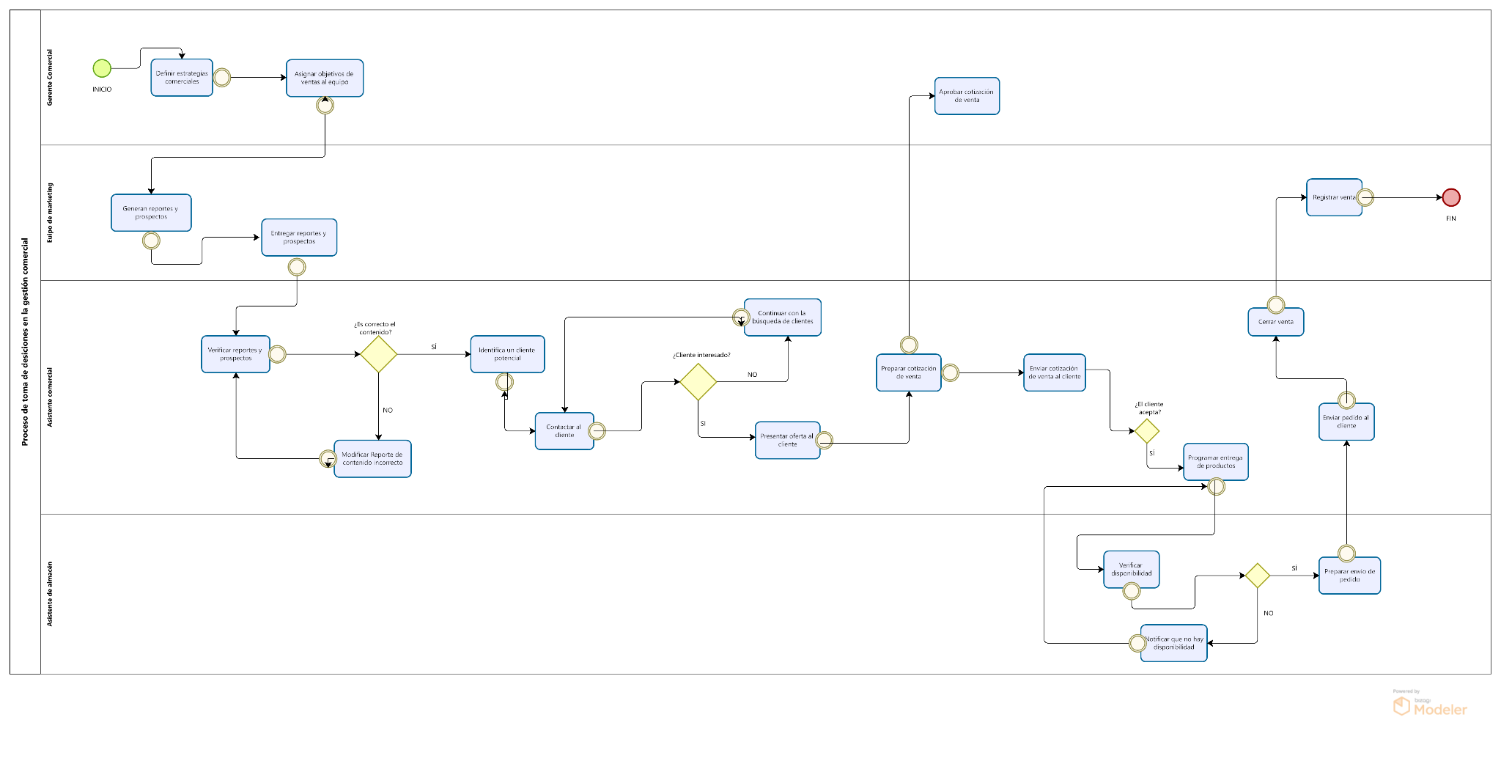

## **ANEXO B: Lluvia de ideas**

Figura 06

Mapa mental de la lluvia de ideas

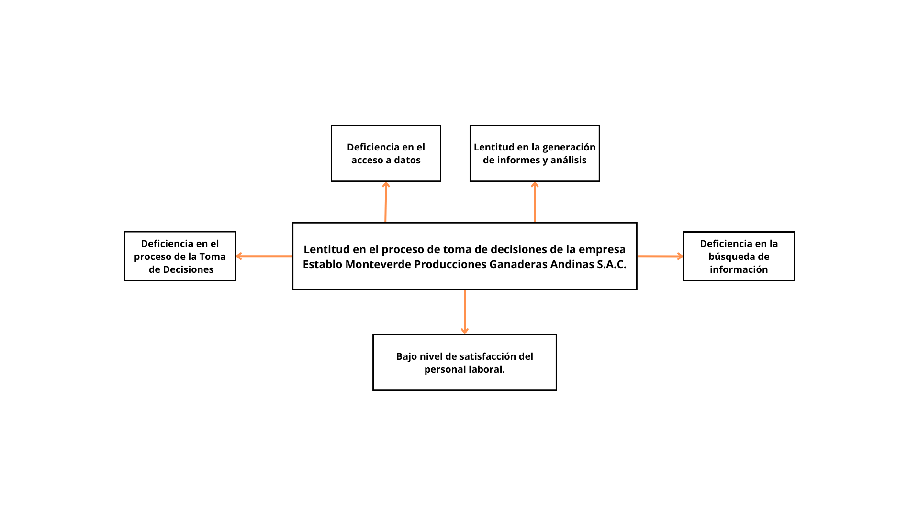

Para determinar cuáles son los problemas que afectan el proceso de toma de decisiones en la empresa Establo Monteverde Producciones Ganaderas Andinas S.A.C de Jequetepeque. Se obtiene el siguiente listado de problemas:

Tabla 16

Lluvia de Ideas

|  |  |  |
| --- | --- | --- |
| ***Nº*** | ***Abreviatura*** | ***Problema*** |
| *1* | *P – 01* | *Lentitud en el proceso de la toma de decisiones* |
| *2* | *P – 02* | *Deficiencia al acceso de datos* |
| *3* | *P – 03* | *Deficiencia en la búsqueda de información* |
| *4* | *P – 04* | *Lentitud en la generación de informes y salidas* |
| *5* | *P – 05* | *Bajo nivel de satisfacción del personal laboral* |

*Nota: Lista de lluvia de ideas enfocadas a los problemas existentes en la empresa ganadera.*

## **ANEXO C: Cuadro de problemas**

Tabla 17

Cuadro de problemas

|  |  |
| --- | --- |
| ***Problema*** | ***Frecuencia (Importancia)*** |
| ***P-01:*** *Lentitud en el proceso de la toma de decisiones* | 27 |
| ***P-02:*** *Deficiencia al acceso de datos* | 16 |
| ***P-03:*** *Deficiencia en la búsqueda de información* | 15 |
| ***P-04:*** *Lentitud en la generación de informes y análisis* | 14 |
| ***P-05:*** *Bajo nivel de satisfacción del personal laboral* | 12 |
| ***Total*** | ***84*** |

*Nota: Lista de problemas con su frecuencia obtenida*

## **ANEXO D: Diagrama de Pareto**

Tabla 18

Frecuencia de datos para diagramas de Pareto ordenado

|  |  |  |  |  |
| --- | --- | --- | --- | --- |
| ***Problema*** | ***Puntaje***  ***Importancia*** | ***Puntaje Importancia***  ***Acumulado*** | ***% del Total*** | ***% del Acumulado***  ***Total*** |
| *P-01* | *27* | *27* | *32.1 %* | *32.1 %* |
| *P-02* | *16* | *43* | *19.0 %* | *51.2 %* |
| *P-03* | *15* | *58* | *17.9 %* | *69.0 %* |
| *P-04* | *14* | *72* | *16.7 %* | *85.7 %* |
| *P-05* | *12* | *84* | *14.3 %* | *100 %* |
| ***TOTAL*** | ***84*** |  |  |  |

*Nota: Frecuencia de datos obtenidos a partir del diagrama de Pareto*

Figura 07

Diagrama de Pareto

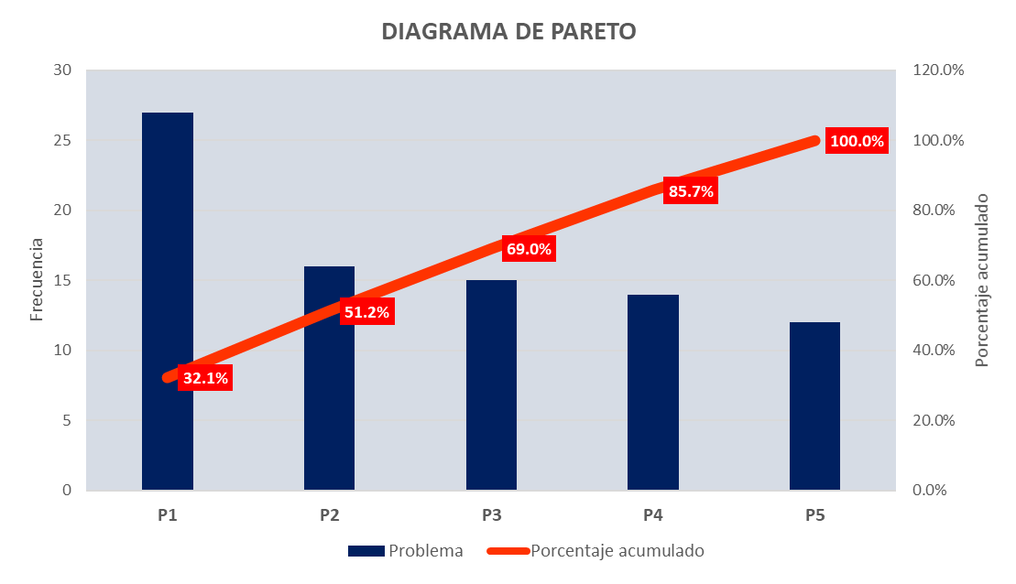

## **ANEXO E: Diagrama de Ishikawa**

Figura 08

Diagrama de Ishikawa

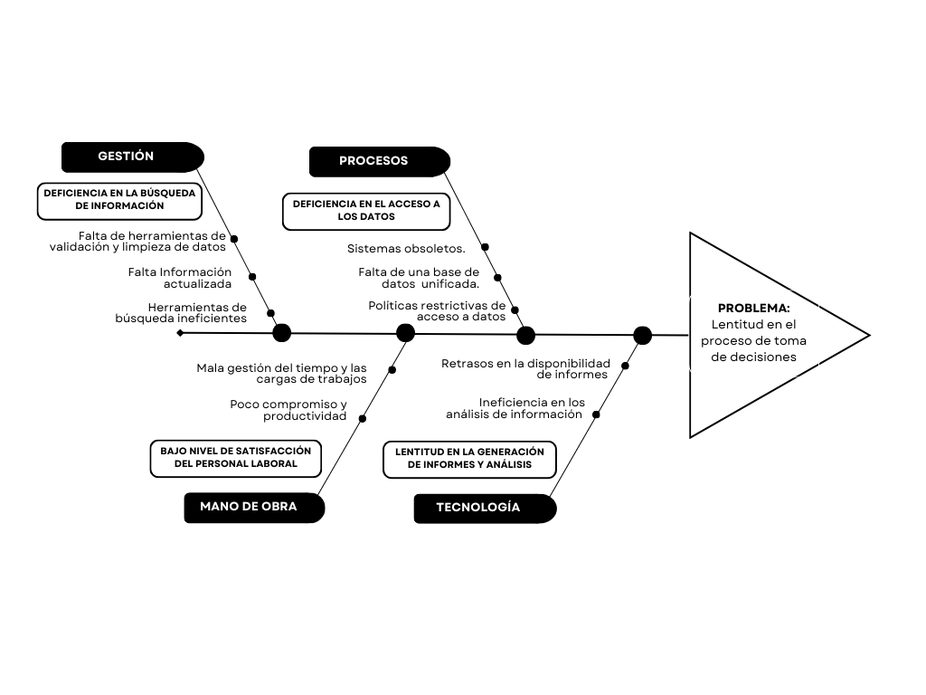

## **ANEXO F: Árbol de problemas**

Figura 09

Árbol de problemas

### 

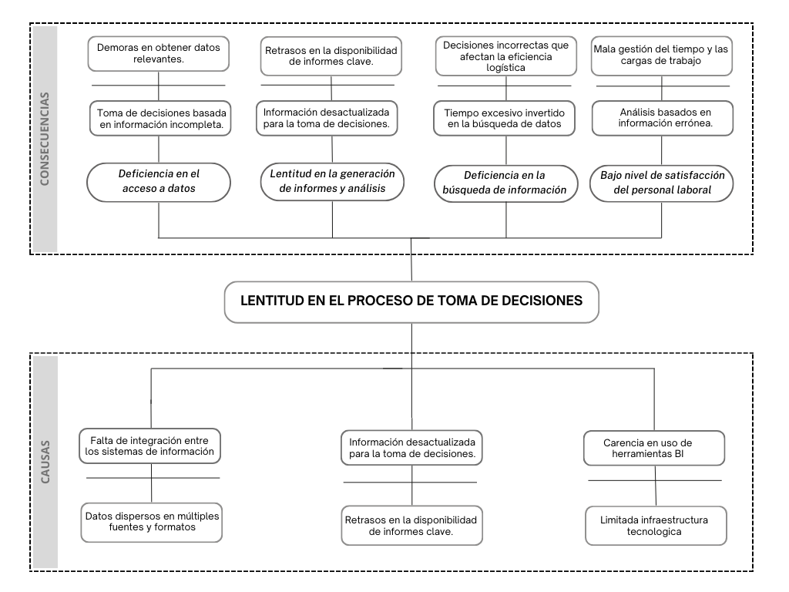

### 

### 

## **ANEXO G: Árbol de objetivos**

Figura 10

Árbol de objetivos

## 

## 

## 

## **ANEXOS H: INDICADORES**

Tabla 19

Indicadores

|  |  |  |  |  |  |  |  |  |  |  |
| --- | --- | --- | --- | --- | --- | --- | --- | --- | --- | --- |
| **Indicador** | **Descripción** | **Tipo de Variable** | | **Unidad de Medida** | | **Instrumento** | | **Fuente** | | **Informante** |
| Tiempo promedio para generar informes y análisis | Tiempo medio requerido desde la solicitud hasta la entrega final de informes y análisis. | Cuantitativa | Minutos u horas | |  | | Área de TI | | Jefe producción, Jefe del área TI | | |
| Tiempo promedio para buscar información | Tiempo medio necesario para localizar y reunir la información requerida para la toma de decisiones. | Cuantitativa | Minutos u horas | |  | | Área de producción, área comercial y área de TI | | Jefe de Producción, Jefe del área TI y Jefe comercial. | | |
| Tiempo promedio para acceder a datos | Tiempo medio desde la solicitud de datos hasta que estos están disponibles para el análisis. | Cuantitativa | Minutos u horas. | |  | | Área de TI | | Jefe producción, Jefe del área TI | | |
| Nivel de Satisfacción del Personal | Grado de satisfacción del personal con el proceso de toma de decisiones y las herramientas utilizadas. | Cualitativa | Escala ordinal  escala de Likert  (1 a 5) | |  | | Área administrativa | | Administrador | | |

## **ANEXOS I: MATRIZ DE OPERACIONALIZAIÓN DE VARIABLE**

Tabla 20

Matriz de Operacionalización de Variables

|  |  |  |  |  |  |  |  |  |  |  |  |
| --- | --- | --- | --- | --- | --- | --- | --- | --- | --- | --- | --- |
| **Variable** | | **Definición conceptual** | | **Definición operacional** | | **Dimensión** | | **Indicador** | | **Escala de medición** | |
| **Independiente**:  Inteligencia de negocios (BI) | La Inteligencia de Negocios (BI) es un conjunto de tecnologías, aplicaciones, y prácticas que permiten a las organizaciones recopilar, integrar, analizar y presentar información de datos para apoyar la toma de decisiones empresariales. Incluye herramientas y técnicas para el análisis de datos, generación de informes, y visualización que ayudan a transformar datos brutos en información valiosa. BI se enfoca en proporcionar una comprensión clara y precisa de los datos históricos, actuales y predictivos, facilitando la identificación de tendencias, patrones y anomalías que pueden informar estrategias y decisiones. | | La Inteligencia de Negocios (BI) se operacionaliza a través de la implementación y el uso efectivo de herramientas y sistemas de BI en la organización. Esto incluye la utilización de software específico de BI como Tableau, Power BI o SAP BI para el análisis de datos y la generación de informes. Se mide la frecuencia con la que se generan informes analíticos y cómo se emplean estos informes en la toma de decisiones. Además, se evalúa la calidad de los informes producidos, considerando su precisión, relevancia y utilidad en la toma de decisiones empresariales, mediante la retroalimentación de los usuarios y la revisión de los informes generados. | | Funcionalidad | | Accesibilidad a la información.  Calidad de procesos realizados sin fallas- | | Escala de razón – Tiempo (segundos) | |
| Usabilidad | | Calidad de entendimiento de las interfaces  Nivel de aceptación de las interfaces de usuario. | | Escala ordinal – escala de Likert (de 1 a 5) | |
| Eficiencia | | Tiempo de ejecución de la información | |  | |
| **Dependiente:**  Toma de decisiones | El proceso de toma de decisiones se refiere a la mejora en la rapidez, eficacia y eficiencia con las que se toman decisiones dentro de una organización. Un proceso de toma de decisiones ágil permite a las empresas responder de manera más rápida y eficaz a cambios en el entorno, problemas operativos y oportunidades emergentes. Esto se traduce en una reducción del tiempo necesario para reunir información, analizar datos, generar informes y tomar decisiones finales. La agilización del proceso también puede implicar una mayor precisión en las decisiones y una mayor satisfacción del personal involucrado en la toma de decisiones. | | El proceso de toma de decisiones se operacionaliza a través de varios indicadores clave. Se mide el tiempo promedio requerido para generar informes y análisis desde la solicitud hasta la entrega final, lo que refleja la rapidez del proceso de informes. Se evalúa el tiempo promedio necesario para buscar y recuperar la información requerida para la toma de decisiones, indicando la eficiencia en la búsqueda de datos. También se mide el tiempo promedio necesario para acceder a los datos necesarios desde la solicitud, reflejando la rapidez del acceso a la información. Finalmente, se determina el nivel de satisfacción del personal con el proceso de toma de decisiones mediante encuestas que califican la eficacia y eficiencia del proceso, así como la calidad de las herramientas utilizadas, en una escala ordinal. | | Gestión de la información | | Tiempo promedio para generar informes y análisis | | Escala de razón – Tiempo (minutos) | |
| Tiempo promedio para buscar información | | Escala de razón – Tiempo (segundos) | |
| Tiempo promedio para acceder a datos | | Escala de razón – Tiempo (minutos) | |
| Satisfacción | | Nivel de Satisfacción del Personal | | Escala ordinal – escala de Likert  (de 1 a 5) | |

## **ANEXO J: Matriz de Consistencia**

|  |  |  |  |  |  |  |  |  |  |
| --- | --- | --- | --- | --- | --- | --- | --- | --- | --- |
| **PROBLEMA** | **OBJETIVOS** | **HIPÓTESIS** | **VARIABLES E INDICADORES** | | | | | | |
| **Problema General:**  ¿Cómo afecta la implementación de inteligencia de negocios en el proceso de toma de decisiones en la gestión comercial de la empresa establo Monteverde Producciones Ganaderas Andinas S?A.C en Jequetepeque? | **Objetivo General:**  Agilizar el proceso de toma de decisiones en la gestión comercial de la empresa establo Monteverde Producciones Ganaderas Andinas S.A.C en Jequetepeque mediante la implementación de inteligencia de negocios. | **Hipótesis General:**  La implementación de inteligencia de negocios agiliza el proceso de toma de decisiones en la gestión comercial de la empresa Establo Monteverde Producciones Ganaderas Andinas S.A.C. | **Variable Independiente:**  Inteligencia de negocios (BI) | | | | | | |
| **Variable** | | | **Fases** | | |
| Inteligencia de negocios  (BI) | | | 1. Inicio | | |
| 1. Elaboración | | |
| 1. Construcción | | |
| 1. Transición | | |
| **Problemas Específicos** | **Objetivos Específicos** | **Hipótesis Específicas** | **Variable Dependiente:** Toma de decesiones | | | | | | |
| **Problema específico 1**  ¿Cómo afecta la inteligencia de negocios en el acceso a los datos? | **Objetivo específico 1**  Agilizar el acceso a datos. | **Hipótesis específica 1**  La implementación de inteligencia de negocios agiliza el acceso a datos. | **Variable Dimensión** | **Indicadores** | **Ítems** | | **Escala de valores** |
| Información. | Accesibilidad | C: | | (1)  Totalmente en desacuerdo  (2)  En desacuerdo  (3)  Neutral  (4)  Desacuerdo  (5) TA |
| Precisión | C: | |
| **Problema específico 2**  ¿Cómo impacta la inteligencia de negocios en la búsqueda de información? | **Objetivo específico 2**  Agilizar la búsqueda de información | **Hipótesis específica 2**  La implementación de inteligencia de negocios agiliza la búsqueda de información. | Confiabilidad | C: | |
| Comunicación | Comunicación interna | C: | |
| **Problema específico 3**  ¿Cómo incide la inteligencia de negocios en la generación de informes y análisis? | **Objetivo específico 3**  Dinamizar la generación de informes y análisis. | **Hipótesis específica** **3**  La implementación de inteligencia de negocios dinamiza la generación de informes y análisis. | Comunicación externa | C: | |
| Conformidad | Escenario actual | C: | |
| **Problema específico 4**  ¿Cómo afecta la inteligencia de negocios en el nivel de satisfacción del personal laboral?? | **Objetivo específico 4**  Incrementar el nivel de satisfacción del personal laboral. | **Hipótesis específica 4**  La implementación de inteligencia de negocios incrementa el nivel de satisfacción del personal laboral. | Ejecución | C: | |
| Control | C: | |

Tabla 21

Matriz de Consistencia

## **ANEXO K: Matriz Metodológica**

Tabla 22

Matriz de Metodológica

|  |  |  |  |
| --- | --- | --- | --- |
| **TIPO Y DISEÑO DE INVESTIGACIÓN** | **POBLACIÓN Y MUESTRA** | **TÉCNICAS E INSTRUMENTOS** | **ESTADÍSTICA A UTILIZAR** |
| **Tipo:**  Cuantitativo  **Alcance:**  Descriptivo-Analítico  **Diseño:**  Experimental  De Tipo  Pre-Experimental  (Pre-test y Post-test)  De un Solo grupo  **Método:**  Hipotético - Deductivo | **Población objetivo:**  Estará constituido por el Gerente general de la empresa, jefe del área comercial, jefe del área de TI, personal de producción, administrador y jefe de producción.  **Población muestral:**  La población muestral stá constituido por el Gerente general de la empresa (1), jefe del área comercial (1), jefe del área de TI (1), administrador (1), personal de producción (8), y jefe de producción (1).  **Muestra:**  La muestra está constituida por constituida por 1 Administrador, 2 encargados de ventas, 2 de atención al público, 8 personal de producción y 1 jefe de producción.  **Tipo de muestreo:**  Aleatorio simple  **Criterios de inclusión:**  Administrador de la Tienda, encargado de venta, de atención al público, personal de producción y jefe de producción.  **Criterios de exclusión:**  Usuarios externos de la Tienda Comercial Confecciones Rosita.  Unidad de análisis:  Usuarios que consumen los servicios de la Tienda Comercial Confecciones Rosita | **Variable Independiente:**  Inteligencia de negocios (BI)  **Variable dependiente:**  Toma de decisiones  **Técnica:**  Entrevista, Observación directa y encuesta.  **Instrumentos:**  Guía de entrevista, Ficha de registro de datos observados y cuestionario.  **Ámbito de aplicación:**  Tienda Comercial  **Forma de administración**:  Anónima. | Se realizará un análisis inferencial para el cálculo de las muestras y población; y para la prueba de hipótesis se utilizará test de Kolmogorov Smirnov para determinar la normalidad de nuestros datos, en base a este test se terminará si se utilizara la prueba de T-Student pareada o prueba de Wilcoxon. |

## **ANEXOS L: Instrumentos recolección de datos**

**CUESTIONARIO A LOS TRABAJADORES DE LA EMPRESA ESTABLO MONTEVERDE SAC**

**Estimado colaborador,**

La presente encuesta tiene el propósito de establecer y explorar los problemas y la evaluación actual que tienen los empleados al utilizar los servicios actuales en la empresa establo Monteverde SAC, con el objetivo de el desarrollo de una solución tecnológica, que cumpla con los requerimientos de los usuarios, y de la empresa.

**Antes de iniciar:**

* El presente cuestionario es anónimo.
* Es importante que responda a todas las preguntas.
* Solo puede marcar una respuesta por pregunta.
* La escala de calificación es la siguiente:

|  |  |  |  |  |  |
| --- | --- | --- | --- | --- | --- |
| **ESPECIFICACIÓN** | **DESCRIPCION** | | | | |
| **Nivel** | Totalmente en desacuerdo | En desacuerdo | Neutral | De acuerdo | Totalmente de acuerdo |
| **Puntaje** | 1 | 2 | 3 | 4 | 5 |
| **Mnemónico** | TD | D | N | A | TA |

Se agradece la total sinceridad en la participación de este cuestionario. Recuerde marcar con un aspa (X) la respuesta que crea conveniente.

|  |  |  |  |  |  |  |  |
| --- | --- | --- | --- | --- | --- | --- | --- |
| **CUESTIONARIO** | | | | | | | |
| **VARIABLE DEPENDIENTE: GESTIÓN COMERCIAL** | | | | | | | |
| **DIMENSIONES** | **SUBDIMESIONES** | **PREGUNTAS** | **ESCALA** | | | | |
| **TD** | **D** | **N** | **A** | **TA** |
| **1** | **2** | **3** | **4** | **5** |
| Información | Accesibilidad | 1. ¿Es breve encontrar cierta información sobre ventas? |  |  |  |  |  |
| 1. ¿Es fácil acceder a cierta información buscada de las ventas? |  |  |  |  |  |
| 1. ¿La visualización de información de los datos es la adecuada? |  |  |  |  |  |
| Disponibilidad | 1. ¿La información está disponible en cualquier momento? |  |  |  |  |  |
| 1. ¿La información siempre se mantiene actualizada? |  |  |  |  |  |
| Beneficio | Elaboración | 1. ¿Considera que los reportes son esenciales para llevar una buena gestión comercial? |  |  |  |  |  |
| 1. ¿Considera excesivo el tiempo empleado para la realización de los reportes? |  |  |  |  |  |
| Utilidad | 1. ¿Los reportes son específicos y claros? |  |  |  |  |  |
| 1. ¿Es sencillo modificar elementos de un reporte? |  |  |  |  |  |
| Servicio | Ejecución | 1. ¿Considera usted que existen problemas al realizar los reportes para analizar las ventas? |  |  |  |  |  |
| 1. ¿Cree que el tiempo para llevar a cabo las actividades es el adecuado? |  |  |  |  |  |
| Control | 1. ¿El seguimiento de las operaciones es sencillo? |  |  |  |  |  |
| 1. ¿Es fácil analizar las ventas mensuales? |  |  |  |  |  |
| Satisfacción | Eficiencia | 1. ¿Considera de confianza los reportes obtenidos? |  |  |  |  |  |
| 1. ¿Considera que los reportes realizados son de utilidad para la empresa? |  |  |  |  |  |

**Validación del Instrumento: Juez experto 1**

**CUESTIONARIO A LOS TRABAJADORES DE LA EMPRESA ESTABLO MONTEVERDE SAC**

**INTRUMENTO PARA LA VALIDACIÓN**

Por favor, marque con la equis (x) la opción que considere debe aplicarse en cada ítem y realice sus observaciones, en caso lo considere.

|  |  |  |  |  |
| --- | --- | --- | --- | --- |
| **CRITERIOS** | **APRECIACIÓN CUALITATIVA** | | | |
| Excelente | Bueno | Regular | Deficiente |
| **Presentación del instrumento** |  |  |  |  |
| **Calidad de redacción de los ítems** |  |  |  |  |
| **Pertinencia de las variables con los indicadores** |  |  |  |  |
| **Relevancia del contenido** |  |  |  |  |
| **Factibilidad de aplicación** |  |  |  |  |

Apreciación cualitativa:

__________________________________________________________________________________________________________________________________________________________________________________________________________________________________________________________________________________________________________________________________________________________________________________________________________________________

Observaciones:

__________________________________________________________________________________________________________________________________________________________________________________________________________________________________________________________________________________________________________________________________________________________________________________________________________________________

Validado por:

Profesión:

Lugar de Trabajo:

Cargo que desempeña:

Fecha: Firma: ______________________

**INTRUMENTO DE EVALUACIÓN CUANTITATIVA**

Por favor, marque con la equis (x) la opción que considere debe aplicarse en cada ítem y realice sus observaciones, en caso lo considere.

|  |  |  |  |  |
| --- | --- | --- | --- | --- |
| **ITEM** | **ESCALA** | | | |
| Dejar (1) | Modificar (2) | Eliminar (3) | Observaciones |
| **1.** |  |  |  |  |
| **2.** |  |  |  |  |
| **3.** |  |  |  |  |
| **4.** |  |  |  |  |
| **5.** |  |  |  |  |
| **6.** |  |  |  |  |
| **7.** |  |  |  |  |
| **8.** |  |  |  |  |
| **9.** |  |  |  |  |
| **10.** |  |  |  |  |
| **11.** |  |  |  |  |
| **12.** |  |  |  |  |
| **13.** |  |  |  |  |
| **14.** |  |  |  |  |
| **15.** |  |  |  |  |

**CUESTIONARIO A LOS TRABAJADORES DE LA EMPRESA ESTABLO MONTEVERDE SAC**

**Estimado colaborador,**

La presente encuesta tiene el propósito de establecer y explorar los problemas y la evaluación actual que tienen los empleados al utilizar los servicios actuales en la empresa establo Monteverde SAC, con el objetivo de el desarrollo de una solución tecnológica, que cumpla con los requerimientos de los usuarios, y de la empresa.

**Antes de iniciar:**

* El presente cuestionario es anónimo.
* Es importante que responda a todas las preguntas.
* Solo puede marcar una respuesta por pregunta.
* La escala de calificación es la siguiente:

|  |  |  |  |  |  |
| --- | --- | --- | --- | --- | --- |
| **ESPECIFICACIÓN** | **DESCRIPCION** | | | | |
| **Nivel** | Totalmente en desacuerdo | En desacuerdo | Neutral | De acuerdo | Totalmente de acuerdo |
| **Puntaje** | 1 | 2 | 3 | 4 | 5 |
| **Mnemónico** | TD | D | N | A | TA |

Se agradece la total sinceridad en la participación de este cuestionario. Recuerde marcar con un aspa (X) la respuesta que crea conveniente.

|  |  |  |  |  |  |  |  |
| --- | --- | --- | --- | --- | --- | --- | --- |
| **CUESTIONARIO** | | | | | | | |
| **VARIABLE DEPENDIENTE: GESTIÓN COMERCIAL** | | | | | | | |
| **DIMENSIONES** | **SUBDIMESIONES** | **PREGUNTAS** | **ESCALA** | | | | |
| **TD** | **D** | **N** | **A** | **TA** |
| **1** | **2** | **3** | **4** | **5** |
| Información | Accesibilidad | 1. ¿Es breve encontrar cierta información sobre ventas? |  |  |  |  | X |
| 1. ¿Es fácil acceder a cierta información buscada de las ventas? |  |  |  |  | X |
| 1. ¿La visualización de información de los datos es la adecuada? |  |  |  |  | X |
| Disponibilidad | 1. ¿La información está disponible en cualquier momento? |  |  |  |  | X |
| 1. ¿La información siempre se mantiene actualizada? |  |  |  |  | X |
| Beneficio | Elaboración | 1. ¿Considera que los reportes son esenciales para llevar una buena gestión comercial? |  |  |  |  | X |
| 1. ¿Considera excesivo el tiempo empleado para la realización de los reportes? |  |  |  |  | X |
| Utilidad | 1. ¿Los reportes son específicos y claros? |  |  |  |  | X |
| 1. ¿Es sencillo modificar elementos de un reporte? |  |  |  |  | X |
| Servicio | Ejecución | 1. ¿Considera usted que existen problemas al realizar los reportes para analizar las ventas? |  |  |  |  | X |
| 1. ¿Cree que el tiempo para llevar a cabo las actividades es el adecuado? |  |  |  |  | X |
| Control | 1. ¿El seguimiento de las operaciones es sencillo? |  |  |  |  | X |
| 1. ¿Es fácil analizar las ventas mensuales? |  |  |  |  | X |
| Satisfacción | Eficiencia | 1. ¿Considera de confianza los reportes obtenidos? |  |  |  |  | X |
| 1. ¿Considera que los reportes realizados son de utilidad para la empresa? |  |  |  |  | X |

**Validación del Instrumento: Juez experto 1**

**CUESTIONARIO A LOS TRABAJADORES DE LA EMPRESA ESTABLO MONTEVERDE SAC**

**INTRUMENTO PARA LA VALIDACIÓN**

Por favor, marque con la equis (x) la opción que considere debe aplicarse en cada ítem y realice sus observaciones, en caso lo considere.

|  |  |  |  |  |
| --- | --- | --- | --- | --- |
| **CRITERIOS** | **APRECIACIÓN CUALITATIVA** | | | |
| Excelente | Bueno | Regular | Deficiente |
| **Presentación del instrumento** |  | X |  |  |
| **Calidad de redacción de los ítems** | X |  |  |  |
| **Pertinencia de las variables con los indicadores** | X |  |  |  |
| **Relevancia del contenido** |  | X |  |  |
| **Factibilidad de aplicación** |  | X |  |  |

Apreciación cualitativa:

__________________________________________________________________________________________________________________________________________________________________________________________________________________________________________________________________________________________________________________________________________________________________________________________________________________________

Observaciones:

__________________________________________________________________________________________________________________________________________________________________________________________________________________________________________________________________________________________________________________________________________________________________________________________________________________________

Validado por: Córdova Otero, Juan Luis

Profesión: Ingeniero de Sistemas

Lugar de Trabajo: Universidad Nacional de Trujillo

Cargo que desempeña: Docente

Fecha: 06/08/2024 Firma: _______________________

**INTRUMENTO DE EVALUACIÓN CUANTITATIVA**

Por favor, marque con la equis (x) la opción que considere debe aplicarse en cada ítem y realice sus observaciones, en caso lo considere.

|  |  |  |  |  |
| --- | --- | --- | --- | --- |
| **ITEM** | **ESCALA** | | | |
| Dejar (1) | Modificar (2) | Eliminar (3) | Observaciones |
| **1.** | X |  |  |  |
| **2.** | X |  |  |  |
| **3.** | X |  |  |  |
| **4.** | X |  |  |  |
| **5.** | X |  |  |  |
| **6.** | X |  |  |  |
| **7.** | X |  |  |  |
| **8.** | X |  |  |  |
| **9.** | X |  |  |  |
| **10.** | X |  |  |  |
| **11.** | X |  |  |  |
| **12.** | X |  |  |  |
| **13.** | X |  |  |  |
| **14.** | X |  |  |  |
| **15.** | X |  |  |  |

**CUESTIONARIO A LOS TRABAJADORES DE LA EMPRESA ESTABLO MONTEVERDE SAC**

**Estimado colaborador,**

La presente encuesta tiene el propósito de establecer y explorar los problemas y la evaluación actual que tienen los empleados al utilizar los servicios actuales en la empresa establo Monteverde SAC, con el objetivo de el desarrollo de una solución tecnológica, que cumpla con los requerimientos de los usuarios, y de la empresa.

**Antes de iniciar:**

* El presente cuestionario es anónimo.
* Es importante que responda a todas las preguntas.
* Solo puede marcar una respuesta por pregunta.
* La escala de calificación es la siguiente:

|  |  |  |  |  |  |
| --- | --- | --- | --- | --- | --- |
| **ESPECIFICACIÓN** | **DESCRIPCION** | | | | |
| **Nivel** | Totalmente en desacuerdo | En desacuerdo | Neutral | De acuerdo | Totalmente de acuerdo |
| **Puntaje** | 1 | 2 | 3 | 4 | 5 |
| **Mnemónico** | TD | D | N | A | TA |

Se agradece la total sinceridad en la participación de este cuestionario. Recuerde marcar con un aspa (X) la respuesta que crea conveniente.

|  |  |  |  |  |  |  |  |
| --- | --- | --- | --- | --- | --- | --- | --- |
| **CUESTIONARIO** | | | | | | | |
| **VARIABLE DEPENDIENTE: GESTIÓN COMERCIAL** | | | | | | | |
| **DIMENSIONES** | **SUBDIMESIONES** | **PREGUNTAS** | **ESCALA** | | | | |
| **TD** | **D** | **N** | **A** | **TA** |
| **1** | **2** | **3** | **4** | **5** |
| Información | Accesibilidad | 1. ¿Es breve encontrar cierta información sobre ventas? |  |  |  |  | X |
| 1. ¿Es fácil acceder a cierta información buscada de las ventas? |  |  |  |  | X |
| 1. ¿La visualización de información de los datos es la adecuada? |  |  |  |  | X |
| Disponibilidad | 1. ¿La información está disponible en cualquier momento? |  |  |  |  | X |
| 1. ¿La información siempre se mantiene actualizada? |  |  |  |  | X |
| Beneficio | Elaboración | 1. ¿Considera que los reportes son esenciales para llevar una buena gestión comercial? |  |  |  |  | X |
| 1. ¿Considera excesivo el tiempo empleado para la realización de los reportes? |  |  |  |  | X |
| Utilidad | 1. ¿Los reportes son específicos y claros? |  |  |  |  | X |
| 1. ¿Es sencillo modificar elementos de un reporte? |  |  |  |  | X |
| Servicio | Ejecución | 1. ¿Considera usted que existen problemas al realizar los reportes para analizar las ventas? |  |  |  |  | X |
| 1. ¿Cree que el tiempo para llevar a cabo las actividades es el adecuado? |  |  |  |  | X |
| Control | 1. ¿El seguimiento de las operaciones es sencillo? |  |  |  | X |  |
| 1. ¿Es fácil analizar las ventas mensuales? |  |  |  |  | X |
| Satisfacción | Eficiencia | 1. ¿Considera de confianza los reportes obtenidos? |  |  |  |  | X |
| 1. ¿Considera que los reportes realizados son de utilidad para la empresa? |  |  |  |  | X |

**Validación del Instrumento: Juez experto 2**

**CUESTIONARIO A LOS TRABAJADORES DE LA EMPRESA ESTABLO MONTEVERDE SAC**

**INTRUMENTO PARA LA VALIDACIÓN**

Por favor, marque con la equis (x) la opción que considere debe aplicarse en cada ítem y realice sus observaciones, en caso lo considere.

|  |  |  |  |  |
| --- | --- | --- | --- | --- |
| **CRITERIOS** | **APRECIACIÓN CUALITATIVA** | | | |
| Excelente | Bueno | Regular | Deficiente |
| **Presentación del instrumento** | X |  |  |  |
| **Calidad de redacción de los ítems** | X |  |  |  |
| **Pertinencia de las variables con los indicadores** |  | X |  |  |
| **Relevancia del contenido** | X |  |  |  |
| **Factibilidad de aplicación** | X |  |  |  |

Apreciación cualitativa:

__________________________________________________________________________________________________________________________________________________________________________________________________________________________________________________________________________________________________________________________________________________________________________________________________________________________

Observaciones:

________________________________________________________________________________________________________________________________________________________________________________________________________________________________________________________________________________________________________________________________________

Validado por: Charcape Ravelo, Victor Antonio

Profesión: Ingeniería de Computación y Sistemas

Lugar de Trabajo: Universidad Nacional de Trujillo -Sede Jequetepeque

Cargo que desempeña: Docente

Fecha: 06/08/2024 Firma: _______________________

**INTRUMENTO DE EVALUACIÓN CUANTITATIVA**

Por favor, marque con la equis (x) la opción que considere debe aplicarse en cada ítem y realice sus observaciones, en caso lo considere.

|  |  |  |  |  |
| --- | --- | --- | --- | --- |
| **ITEM** | **ESCALA** | | | |
| Dejar (1) | Modificar (2) | Eliminar (3) | Observaciones |
| **1.** | X |  |  |  |
| **2.** | X |  |  |  |
| **3.** | X |  |  |  |
| **4.** | X |  |  |  |
| **5.** | X |  |  |  |
| **6.** | X |  |  |  |
| **7.** | X |  |  |  |
| **8.** | X |  |  |  |
| **9.** | X |  |  |  |
| **10.** | X |  |  |  |
| **11.** | X |  |  |  |
| **12.** |  | X |  |  |
| **13.** | X |  |  |  |
| **14.** | X |  |  |  |
| **15.** | X |  |  |  |

**CUESTIONARIO A LOS TRABAJADORES DE LA EMPRESA ESTABLO MONTEVERDE SAC**

**Estimado colaborador,**

La presente encuesta tiene el propósito de establecer y explorar los problemas y la evaluación actual que tienen los empleados al utilizar los servicios actuales en la empresa establo Monteverde SAC, con el objetivo de el desarrollo de una solución tecnológica, que cumpla con los requerimientos de los usuarios, y de la empresa.

**Antes de iniciar:**

* El presente cuestionario es anónimo.
* Es importante que responda a todas las preguntas.
* Solo puede marcar una respuesta por pregunta.
* La escala de calificación es la siguiente:

|  |  |  |  |  |  |
| --- | --- | --- | --- | --- | --- |
| **ESPECIFICACIÓN** | **DESCRIPCION** | | | | |
| **Nivel** | Totalmente en desacuerdo | En desacuerdo | Neutral | De acuerdo | Totalmente de acuerdo |
| **Puntaje** | 1 | 2 | 3 | 4 | 5 |
| **Mnemónico** | TD | D | N | A | TA |

Se agradece la total sinceridad en la participación de este cuestionario. Recuerde marcar con un aspa (X) la respuesta que crea conveniente.

|  |  |  |  |  |  |  |  |
| --- | --- | --- | --- | --- | --- | --- | --- |
| **CUESTIONARIO** | | | | | | | |
| **VARIABLE DEPENDIENTE: GESTIÓN COMERCIAL** | | | | | | | |
| **DIMENSIONES** | **SUBDIMESIONES** | **PREGUNTAS** | **ESCALA** | | | | |
| **TD** | **D** | **N** | **A** | **TA** |
| **1** | **2** | **3** | **4** | **5** |
| Información | Accesibilidad | 1. ¿Es breve encontrar cierta información sobre ventas? |  |  |  |  | X |
| 1. ¿Es fácil acceder a cierta información buscada de las ventas? |  |  |  |  | X |
| 1. ¿La visualización de información de los datos es la adecuada? |  |  |  |  | X |
| Disponibilidad | 1. ¿La información está disponible en cualquier momento? |  |  |  |  | X |
| 1. ¿La información siempre se mantiene actualizada? |  |  |  |  | X |
| Beneficio | Elaboración | 1. ¿Considera que los reportes son esenciales para llevar una buena gestión comercial? |  |  |  |  | X |
| 1. ¿Considera excesivo el tiempo empleado para la realización de los reportes? |  |  |  |  | X |
| Utilidad | 1. ¿Los reportes son específicos y claros? |  |  |  |  | X |
| 1. ¿Es sencillo modificar elementos de un reporte? |  |  |  |  | X |
| Servicio | Ejecución | 1. ¿Considera usted que existen problemas al realizar los reportes para analizar las ventas? |  |  |  |  | X |
| 1. ¿Cree que el tiempo para llevar a cabo las actividades es el adecuado? |  |  |  |  | X |
| Control | 1. ¿El seguimiento de las operaciones es sencillo? |  |  |  | X |  |
| 1. ¿Es fácil analizar las ventas mensuales? |  |  |  |  | X |
| Satisfacción | Eficiencia | 1. ¿Considera de confianza los reportes obtenidos? |  |  |  |  | X |
| 1. ¿Considera que los reportes realizados son de utilidad para la empresa? |  |  |  |  | X |

**Validación del Instrumento: Juez experto 3**

**CUESTIONARIO A LOS TRABAJADORES DE LA EMPRESA ESTABLO MONTEVERDE SAC**

**INTRUMENTO PARA LA VALIDACIÓN**

Por favor, marque con la equis (x) la opción que considere debe aplicarse en cada ítem y realice sus observaciones, en caso lo considere.

|  |  |  |  |  |
| --- | --- | --- | --- | --- |
| **CRITERIOS** | **APRECIACIÓN CUALITATIVA** | | | |
| Excelente | Bueno | Regular | Deficiente |
| **Presentación del instrumento** | X |  |  |  |
| **Calidad de redacción de los ítems** |  | X |  |  |
| **Pertinencia de las variables con los indicadores** | X |  |  |  |
| **Relevancia del contenido** | X |  |  |  |
| **Factibilidad de aplicación** | X |  |  |  |

Apreciación cualitativa:

______ Instrumento redactado de forma adecuada.____________________________________ ______________________________________________________________________________________________________________________________________________________________________________________________________________________________________________________

Observaciones:

________________________________________________________________________________________________________________________________________________________________________________________________________________________________________________________________________________________________________________________________________

Validado por: Zoraida Yanet Vidal Melgarejo

Profesión: Ingeniera de Computación y Sistemas

Lugar de Trabajo: Universidad Nacional de Trujillo

Cargo que desempeña: 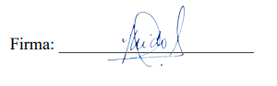Docente

Fecha: 09/08/2024

**INTRUMENTO DE EVALUACIÓN CUANTITATIVA**

Por favor, marque con la equis (x) la opción que considere debe aplicarse en cada ítem y realice sus observaciones, en caso lo considere.

|  |  |  |  |  |
| --- | --- | --- | --- | --- |
| **ITEM** | **ESCALA** | | | |
| Dejar (1) | Modificar (2) | Eliminar (3) | Observaciones |
| **1.** | X |  |  |  |
| **2.** | X |  |  |  |
| **3.** | X |  |  |  |
| **4.** | X |  |  |  |
| **5.** | X |  |  |  |
| **6.** | X |  |  |  |
| **7.** | X |  |  |  |
| **8.** | X |  |  |  |
| **9.** | X |  |  |  |
| **10.** | X |  |  |  |
| **11.** | X |  |  |  |
| **12.** |  | X |  | Modificar redacción. |
| **13.** | X |  |  |  |
| **14.** | X |  |  |  |
| **15.** | X |  |  |  |

## Pruebas Kendall datos recopilados por de las validaciones de expertos

**Figura 10***Datos recopilados de las validaciones de los expertos*

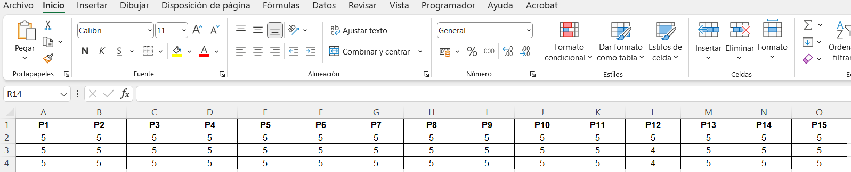

**Nota:**

Las hipótesis son:

H0: No hay correspondencia entre los juicios de los expertos acerca de los atributos que se analizan.

H1: Sí existe concordancia entre los criterios de los expertos acerca de los atributos que se analizan.

Regla de decisión:

Nivel de significancia < 0.05 => Se rechaza la H0 y se acepta H1.

Nivel de significancia >= 0.05 => Se acepta la H0.

**Figura 2**  
Prueba de Kendall ejecutada en RStudio

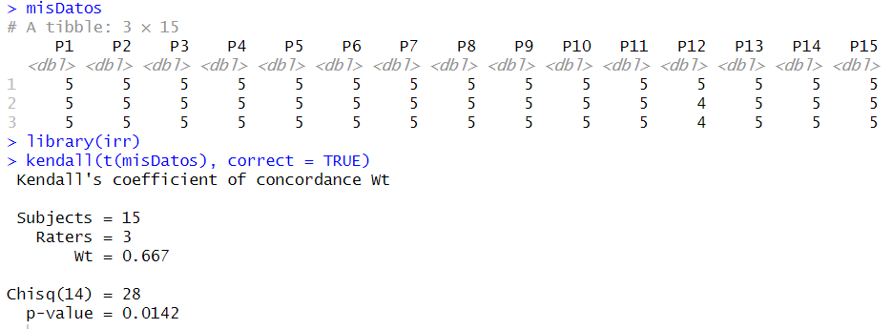

**Nota:** Con un nivel de significancia obtenido de 0.0142 siendo menor a 0.05 se concluye que se rechaza H0 y se acepta H1, por lo que sí existe concordancia entre los criterios de los expertos acerca de los atributos que se analizan.

## **Pruebas Cronbach con datos recopilados por de las validaciones**

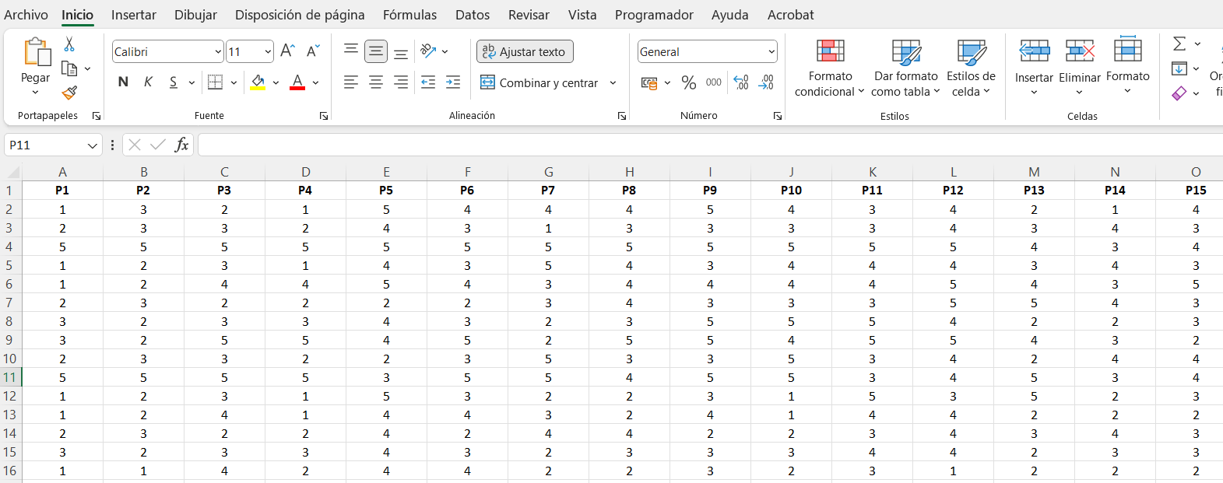

**RStudio**

library(psych)

datos=read_excel("c:/Datos/Alfaa.xlsx")

alfa <- alpha(datos)

alfa

**SALIDA**

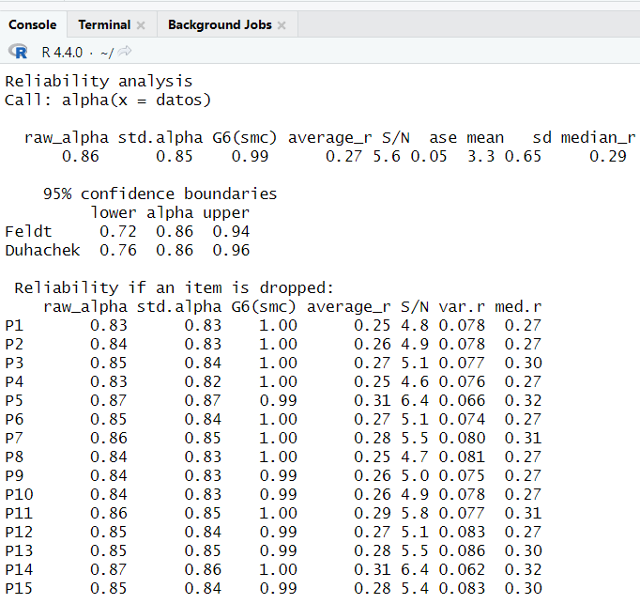

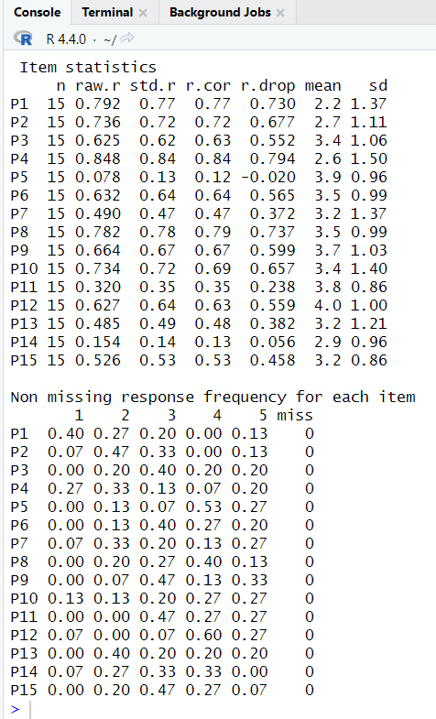

**Conclusión:**

La prueba de fiabilidad utilizando el alfa de Cronbach arrojó un valor de 0.86, lo cual indica una buena consistencia interna entre los ítems del cuestionario. Este resultado sugiere que los ítems están midiendo de manera coherente el mismo constructo subyacente. La consistencia interna también se refleja en el valor estandarizado del alfa (std.alpha = 0.85), lo que refuerza la robustez de la escala.

## **ANEXO M: Organigrama**

Figura 10

Organigrama

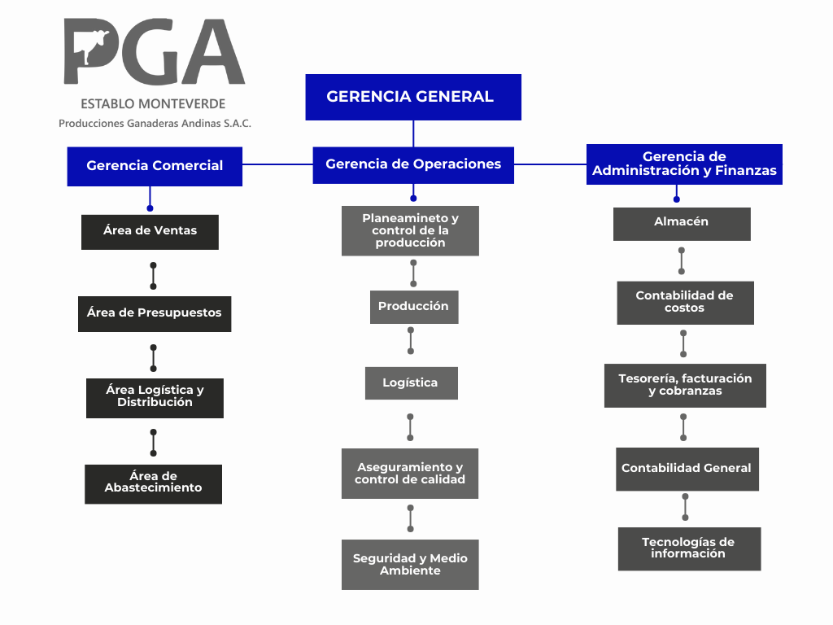

## 

## 

## 

## **ANEXOS M: VOS-Viewer y Bibliometrix**

Figura 11

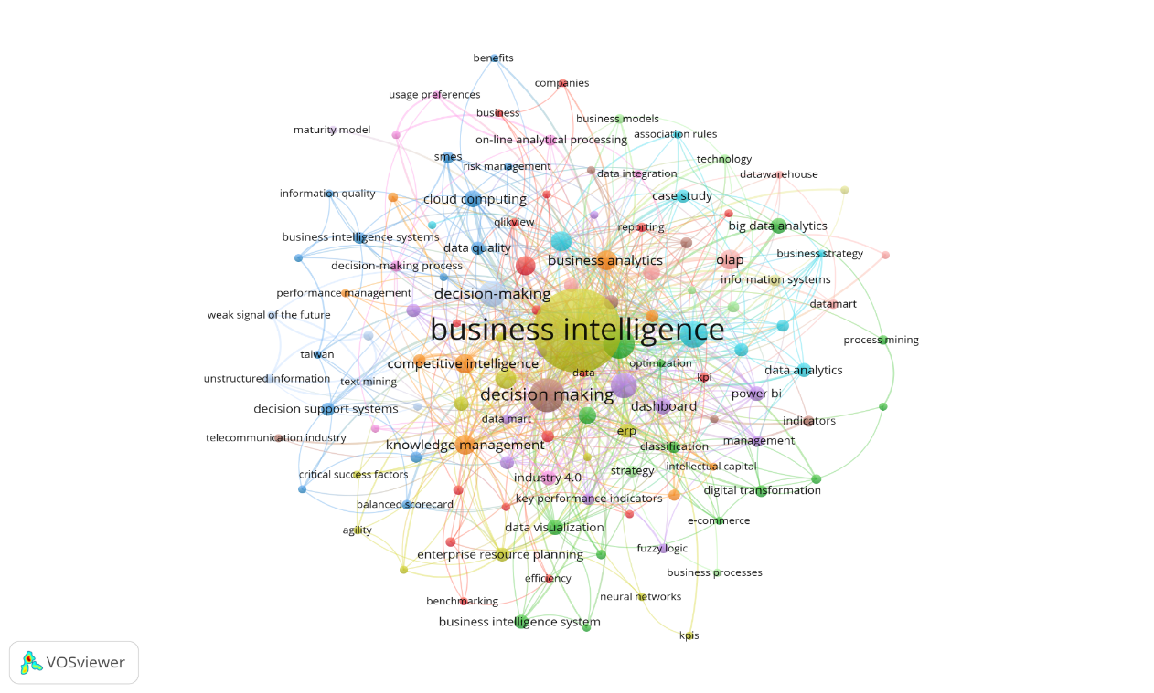Mapa de redes por títulos

Figura 12

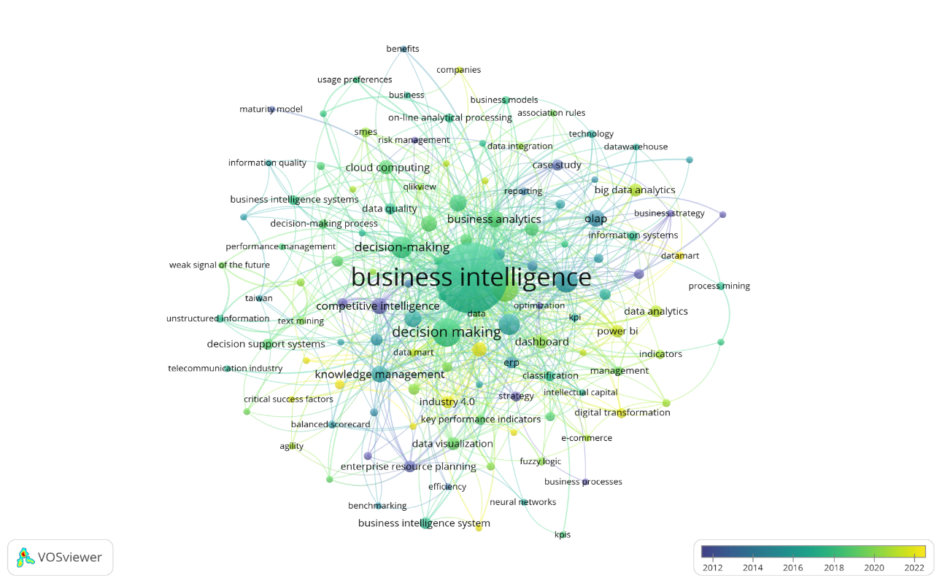Mapa de redes por títulos en el tiempo

Figura 13

Mapa de calor

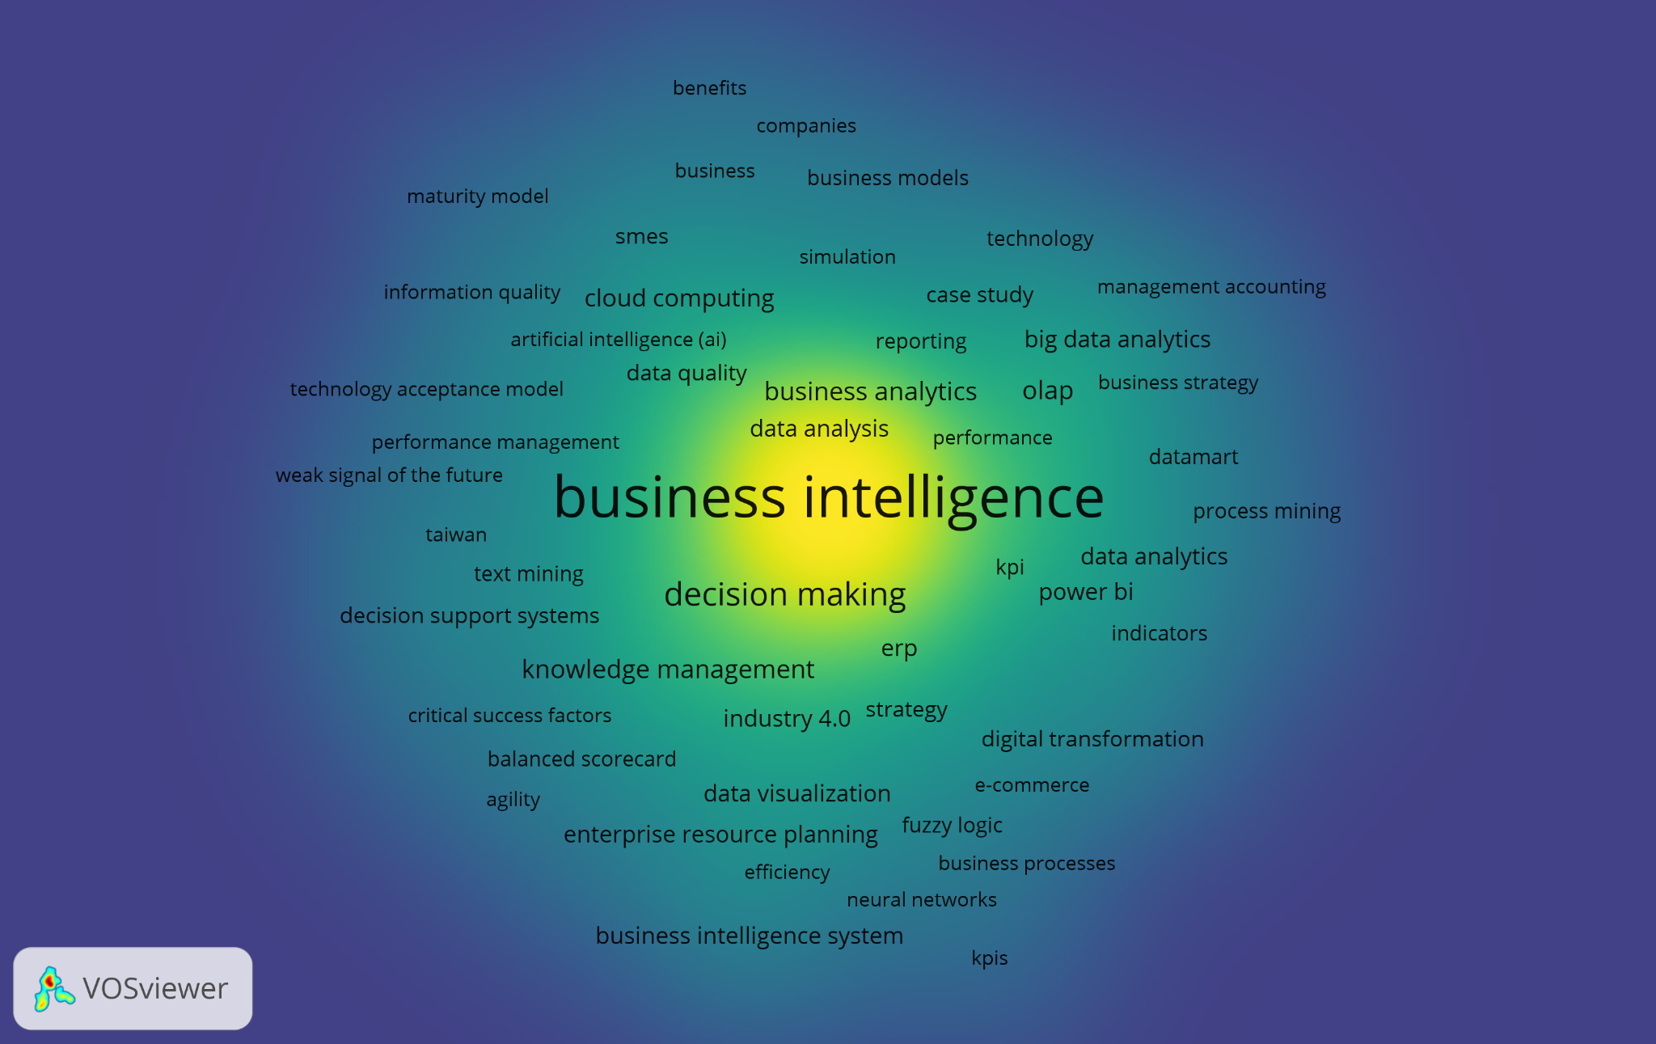

Figura 14

Mapa de clúster 4 individual (6 items)

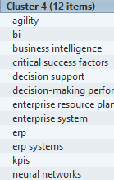

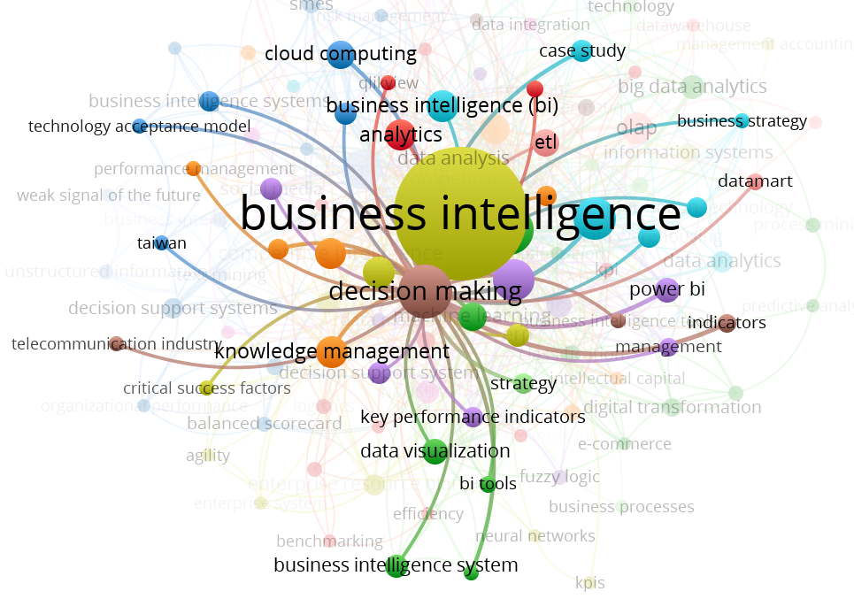

Figura 15

Mapa de clúster general

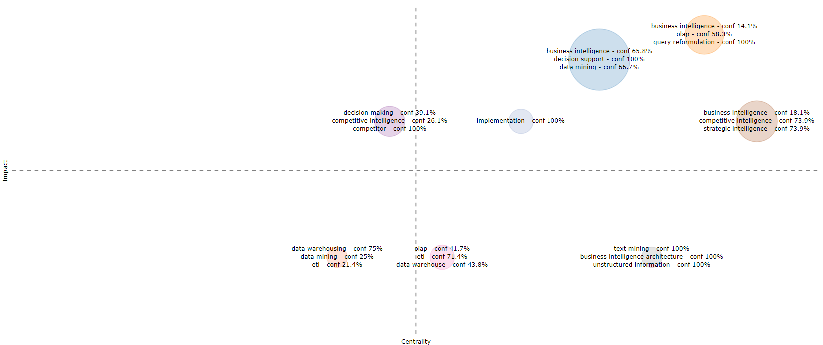

Figura 16

Mapa de análisis factorial

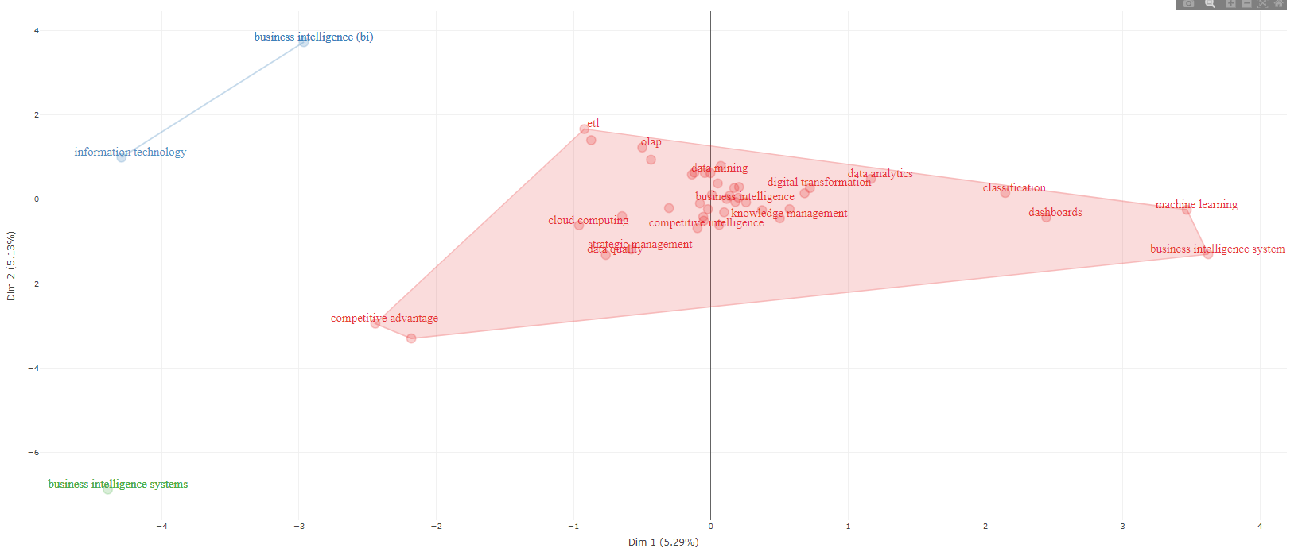

Figura 17

Mapa de Dendograma

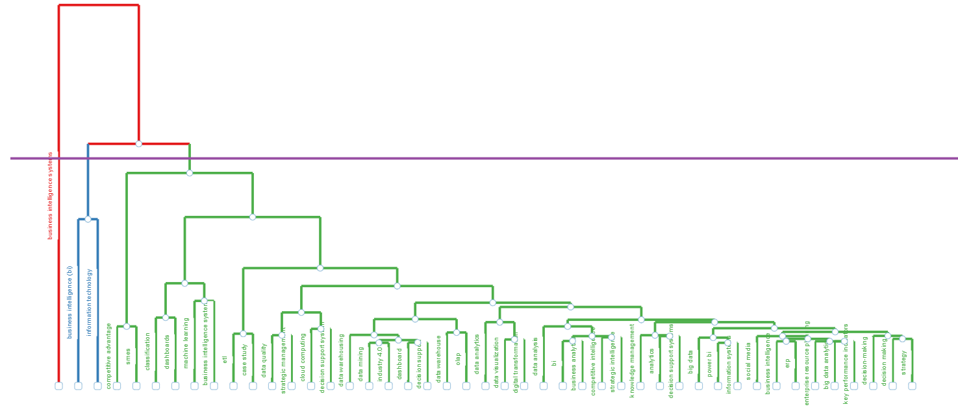

Figura 18

Mapa de red por concurrencias de títulos

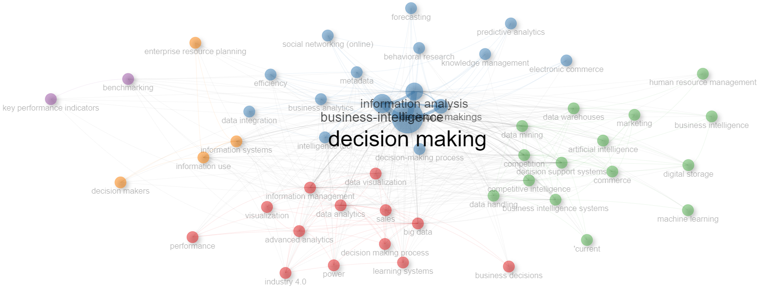

Figura 19

Word Cloud

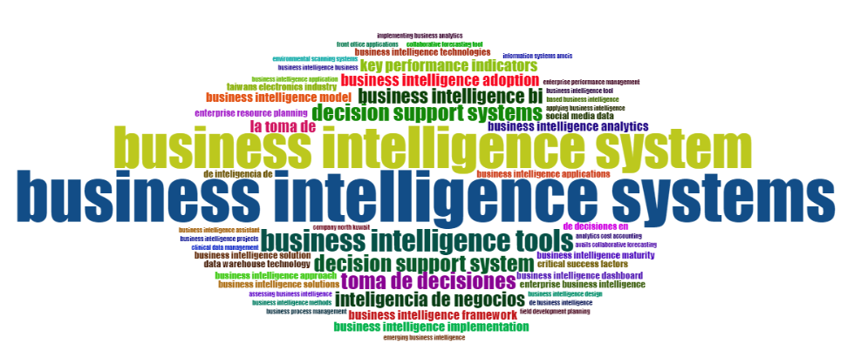

Figura 20

Mapa de producción científica por países

